

FUNDAÇÃO UNIVERSIDADE DE CAXIAS DO SUL

ESCOLA DE EDUCAÇÃO PROFISSIONAL DE FARROUPILHA – ETFAR/UCS

Engenharia de Sistema Corporativo

Petter Anderson Lopes
Orientador(a): prof.(a) Rosicler Rossi.

Farroupilha, 28 de junho de 2007.

DADOS EMPRESA:
Razão Social:
Endereço:
Bairro: Volta Grande.
Cidade: Farroupilha.
UF: RS
Telefone: 21099000
CNPJ:
Resumo das Atividades (Empresa): Atuante no ramo calçadista.

DADOS DO ESTAGIÁRIO:
Nome: Petter Anderson Lopes.
Endereço:
Bairro:
Cidade:
UF: RS
Telefone:
Data de Nascimento:

DADOS DO ESTÁGIO:
Setor: Sistemas Corporativos.
Horário: 13:30 às 17:30
Nome Supervisor: Enio José Moroni.
Cargo Supervisor:

SUMÁRIO

INTRODUÇÃO......................................................................................................................03
1 GRENDENE...................................................................................................................04
1.1 História da TI na Grendene.............................................................................05
1.2 Plataforma utilizada..........................................................................................07
1.3 Outros Serviços e Aplicações suportadas.........................................................08
1.4 PROJETOS FUTUROS....................................................................................09
2 TECNOLOGIAS.............................................................................................................10
2.1 Motivos para usar Java....................................................................................11
2.2 UML...................................................................................................................13
2.2.1 Vantagens....................................................................................................14
2.3 Banco de dados MYSQL...................................................................................16
2.4 Banco de dados Progress..................................................................................17
2.5 XML....................................................................................................................18
2.6 Aplicação na prática..........................................................................................19
3 LEVANTAMENTO D E REQUISITOS.......................................................................22
3.1 Levantamento de requisitos do SUT...............................................................22
3.2 Estrutura de integração...................................................................................27
3.3 CASO DE USO PRELIMINAR......................................................................27
3.4 CASOS DE USO REAIS..................................................................................31
3.5 Modelo ER.......................................................................................................123
CONCLUSÃO.....................................................................................................................125
BIBLIOGRAFIA.................................................................................................................126

INTRODUÇÃO

Neste projeto a seguir será abordada a idéia de um sistema de telefonia, bem com um auxílio à lista telefônica para a empresa Grendene S/A, a fim de facilitar as consultas de números telefônicos cadastrados no sistema. Este sistema deverá atender as necessidades de mais de 22.000 cadastros da empresa entre eles, funcionários, representantes, transportador, clientes, fornecedores.
Objetivos:
  - - Migrar de um sistema existente que não possui amigabilidade e tem uma baixa manutenabilidade.
  - – Projetar um sistema acessível e de fácil interpretação ao usuário.
  - – Atender as expectativas e propostas do projeto, bem como expectativas do usuário e proposta do analista.
  - – Garantir robustez, confiabilidade, corretude e amigabilidade ao sistema.
  - – Tornar o sistema portável a qualquer plataforma de sistema operacional.
O projeto apresentado está dividido basicamente em seis partes:
- Levantamento de requisitos do sistema junto ao usuário.
- Apresentação da idéia do projeto aos gestores.
- Projeção de protótipos de tela.
- Modelagem de estruturação da Base de Dados.
- Apresentação do projeto já concluído aos gestores e demais pessoas que foram envolvidas ao longo do tempo.
F) Integração com sistemas corporativos da empresa.
Na fase de levantamento de requisitos com o usuário, é onde nós abordamos as necessidades do usuário perante o sistema. Todas as dificuldades que o usuário tem perante o sistema atual que deverá ser substituído, deverão ficar bem claras para o analista, afim de ser apresentada um solução coerente para o problema. Fica inclusa também nesta parte do projeto toda a idéia geral de como o sistema deverá ser projetado e também a escolha da engenharia de processo a ser adotada.
Na fase de apresentação da idéia de projeto aos gestores, propomos uma conclusão do item anterior, ou seja, após ter os requisitos em mãos, deve-se elaborar uma prévia do projeto contendo a engenharia que será utilizada, soluções para os problemas já apresentados e por fim uma visão global de como o novo sistema deve comportar-se.
Na prototipação de telas, fica a parte de disposição e formato dos campos, layout de telas, formato e disposição dos botões. No entanto toda a parte de integração das duas fases anteriores (Levantamento de requisitos e apresentação de idéia global) deve estar completa, pois na prototipação é onde realmente colocamos “a mão na massa”, ou seja, definimos a cara do sistema, a performance de uso e comportamento do sistema.
Modelagem e estruturação da base de dados serve para definirmos as tabelas da Base de Dados e seus campos, bem como a formatação de cada um deles, com a finalidade de integrar todas as fases anteriores para garantir o sucesso do projeto. Nesta parte do projeto não pode em hipótese alguma haver dúvidas pendentes, pois esta fase é onde informamos que o nosso projeto está quase concluso e ainda temos a responsabilidade de garantir a integridade dos dados, tudo deve ser perfeito.
Na apresentação do projeto concluído aos gestores é mostrado o resultado de todas as pesquisas feitas, todo o resultado final do projeto antes de ser entregue ao programador da empresa terceira que irá desenvolver, baseado no projeto proposto pelo analista Petter Anderson Lopes, para que ele não tenha nenhuma dúvida para o desenvolvimento do projeto.

GRENDENE

A empresa Grendene da cidade de Farroupilha no Rio Grande do Sul administrada pelos seus fundadores Alexandre e Pedro Grendene Bartelle no ano de 1971, após sua evolução tecnológica partindo da produção de embalagens plásticas, foi transformando-se na sede de maior fabricante de calçados do país, devido ao grande empenho dos colaboradores e funcionários.
O volume de filiais da Grendene corresponde à:
7 unidades fabris em Sobral e um total de 13 unidades.
Farroupilha............. 54.045 m²
Carlos Barbosa......... 2.794 m²
Sobral....................166.128 m²
Crato .......................21.517 m²
Fortaleza .................21.686 m²
Total .....................266.170 m²

HISTÓRIA DA TI NA GRENDENE.

Desde sua fundação em 1971, a empresa Grendene vem atravessando grandes mudanças em nível tecnológico, devido ao grande volume de afiliados e funcionários na área de sistemas. Este crescimento é característico a sua evolução e amplitude, contando suas 5 filiais espalhadas pelo Brasil, sendo todas elas informatizadas.

A evolução dos sistemas Grendene dá-se na seguinte ordem:

- 1979 – Utilização de BUREAUX (Sistema de gerenciamento onde somente podiam ser processados por 3 pessoas simultaneamente, caso mais que 3 pessoas o utilizassem ao mesmo tempo, o banco de dados era derrubado).
- 1982 – Implantação de Sistemas Administrativos Financeiros em dois Mini Computadores Labo Próprios.
- 1988 – Instalação de um Mainframe Unisys A9-Br com migração dos sistemas.
- 1989 – Inicia a digitação de pedidos on-line nos representantes em todo o Brasil.
- 1990 - Instalação de um segundo Mainframe para suportar o crescimento da empresa (Melissa/Rider)
- 1993 - Substituição dos dois Mainframes pelo atual equipamento
- 1995 - Ampliação do Mainframe para suportar novas unidades da empresa (Fortaleza/Sobral)
- 1995 - Início da utilização da arquitetura cliente/servidor
1997 - Automação vendas com Notebook e multimídia.
A partir deste ponto todos os projetos futuristas foram realizados, conforme itens à seguir.

PLATAFORMA UTILIZADA

MAINFRAME
UNISYS A11-822

CONFIGURAÇÃO
96 MB MEMÓRIA RAM
21 GB DE DISCO
4 UN. FITAS CARTUCHO
1 IMPRESSORA MATRICIAL 1200 LPM

SISTEMA OPERACIONAL
MCP/AS

BANCO DE DADOS
DMSII

CLIENTE/SERVIDOR

PRINCIPAL SERVIDOR
DIGITAL HX/133

CONFIGURAÇÃO
DUAL PENTIUM 133 Mhz
64 MB DE MEMÓRIA
6 GB DE DISCO (RAID 5)
1 UNIDADE DE FITA DAT

SISTEMA OPERACIONAL
WINDOWS NT 4.0

BANCO DE DADOS
SQL SERVER 6.5

OUTROS SERVIDORES/APLICAÇÕES SUPORTADAS.

SERVIDOR FAX
SERVIDOR DE E-MAIL
SERVIDOR INTRANET/INTERNET
SERVIDOR DE ARQUIVOS DE TRABALHO DEPARTAMENTAIS

ESTRUTURA DA REDE

HARDWARE
220 TERMINAIS
450 MICROS
(INSTALAÇÃO PADRÃO)
400 IMPRESSORAS DEPARTAMENTAIS
(MATRICIAIS E JATO DE TINTA)
10 IMPRESSORAS CORPORATIVAS
(IMPRESSORAS LASER CONECTADAS A REDE)

MEIOS DE COMUNICAÇÃO
ADM, RH, F2, F4, F5 - FO, TP 2MBits
FÁBRICA 1 - Cabo 256k
SOBRAL - Satélite 128 k
FORTALEZA - Satélite 128 k
CRATO - Satélite 128 k
RIL BRASIL - Satélite 128 k
MATRIZARIA - Rádio 128 k
TELASUL - Rádio 19,2 k
DELL’ANNO - Rádio 19,2 k
REPRESENTANTES - Renpac 2,4k / 9,6k / 64k
Até meados de 2006 tinham-se idéias para o futuro em que estamos vivendo.

PROJETOS FUTUROS

Vídeo conferência via rede Ethernet.
Acesso ao banco de dados pelos usuários – Final usando uma ferramenta de interface gráfica.
Automação no ambiente de fábrica com código de barras.
Isto tudo eram os planos para o futuro que hoje temos, devido a demanda por alta tecnologia de ponta, contamos também com vídeo conferência já existe mais uma filia da Grendene que encontra-se na Bahia, contamos também com mais de 30 servidores na nossa rede há também uma nova célula em nosso departamento que é a de Desenvolvimento de Projetos Internos.

Contudo o crescimento do setor de Operação de Sistemas também evoluiu, pois há muito mais sistemas para dar assistência e muito mais usuários com dificuldades para auxiliar. Hoje também as empresas que prestam suporte aos sistemas da empresa e estão mais ligas a Grendene são Datasul e Intermídia. A empresa conta também com um desenvolvedor interno que trabalha com Progress. A TI da Grendene conta com 93 funcionários desde secretárias até gerentes.
Futuramente todos os sistemas tendem a ser WEB, contando com o uso da ferramenta JAVA e banco de dados SQL.

TECNOLOGIAS

O Java é uma plataforma e linguagem de programação muito versátil, o qual permite que qualquer Sistema Operacional tenha a capacidade de executar um sistema ou programas desenvolvidos nessa linguagem. A empresa que projetou e criou esta plataforma foi a Sun Microsystems. Baseado na tecnologia de Byte code, é possível desenvolver qualquer aplicativo utilizando o Java, desde programas com linguagem de máquina até sistemas em 3D ou sistemas de gestão para empresas. Para rodar uma aplicação feita em Java, basta apenas que o usuário tenha instalado em seu computador a máquina virtual Java, que serve para interpretar o código dos programas desenvolvido nessa linguagem.
Hoje em dia é muito comum vermos também aplicativos para telefones móveis (Celulares), tais como, jogos e até mesmo o sistema que gerencia o hardware do dispositivo. Apesar de ser muito parecido com a linguagem C, o Java possui muitas particularidades, bem como a compatibilidade com outros sistemas, além de ser uma tecnologia livre, ou seja, não exige que o usuário pague a licença de uso para portar essa plataforma.

MOTIVOS PARA USAR JAVA

1.) Características.
Ao decidir usar Java como linguagem de programação para o desenvolvimento do Sistema, foi levado em conta vários fatores relativos à eficiência e custos. Por ser uma linguagem multiplataforma e gratuita tornou-se um fator decisivo para sua utilização neste projeto, além de sua boa estrutura de dados e variedade de bibliotecas, que garantem um trabalho mais produtivo com linhas de código melhor estruturadas e bem elaboradas.
O uso de classes torna a manutenção do sistema um processo mais fácil e menos trabalhoso, garantindo também uma maior versatilidade de recursos. Por ser uma linguagem de programação orientada a objetos, Java exige um maior conhecimento por parte dos profissionais envolvidos no projeto do sistema.

2.) Vantagens.
No entanto o uso das classes torna a programação mais interessante, pois existe um processo chamado herança, onde uma classe pode herdar os atributos da outra, sendo assim não é necessário escrever 3 ou 4 vezes as mesmas validações, basta apenas fazer a classe seguinte receber os parâmetros da outra. Porém deve-se tomar muito cuidado neste ponto, porque se por algum motivo o programador fazer um código mal estruturado pode por todo o conceito de Orientação a Objetos (OO) no lixo.

3.) Desvantagens.
Apesar de possuir grandes vantagens relativas a programação bem estruturada e uma boa manutenabilidade os sistemas feitos em Java para a Grendene, exige custo de manutenção, já que o desenvolvimento do sistema é terceirizado, o preço do sistema para desenvolver nesta plataforma também é elevado. A mão de obra para a programação de sistemas em Java é uma das mais caras.

4.) Case de sucesso.
Atualmente a empresa já conta com sistemas feitos em Java. Deste modo torna-se possível apontar alguns fatores positivos, bem como o sucesso destes projetos e a robustez dos sistemas desenvolvidos até hoje. Muitos servidores da Grendene contam com o sistema Linux, sendo assim é necessário optar por uma plataforma de desenvolvimento onde não é necessário ter a preocupação perante a qual sistema operacional está servindo as máquinas.
Futuramente todos os representantes terão em seus Notebooks o sistema operacional Linux, já que é um sistema operacional que não exige licença de uso, tornando assim sua aquisição um ponto de sucesso na economia da empresa.

UML

1.) Características.
A Linguagem de Modelagem Unificada (Unified Modelling Language) é uma estrutura de documentação de modelos de sistemas com programação orientada a objeto (OO), e auxilia na visualização do desenho e comunicação entre os objetos. Os elementos UML são muito usados para criar diagramas, a UML também é controlada pelo Grupo de Gerenciamento de Objeto (Object Management Group - OMG).

Diagramas suportados pela UML:
- Diagrama de caso de uso.
- Diagrama de classe.
- Diagrama de seqüência.
- Diagrama de colaboração.
- Diagrama de estado.
- Diagrama de atividade.
- Diagrama de componente.
- Diagrama de distribuição.

VANTAGENS.

Diagrama de caso de uso: Mostra atores, casos de uso e seus relacionamentos. Casos de Uso são descrições de interações típicas entre os usuários de um sistema e o sistema propriamente dito. Eles representam a interface externa do sistema e especificam um conjunto de exigências do que o sistema deve fazer (lembre-se: somente o quê, não como).
Diagrama de classe: Mostra a classe e os relacionamentos entre elas. Uma Classe define os atributos e os métodos de um conjunto de objetos. Todos os objetos desta classe (instâncias desta classe) compartilham o mesmo comportamento, e possuem o mesmo conjunto de atributos (cada objeto possui seu próprio conjunto).
Diagrama de seqüência: Mostra objetos e uma seqüência das chamadas do método feitas para outros objetos.
Diagrama de colaboração: Mostra objetos e seus relacionamentos, colocando ênfase nos objetos que participam na troca de mensagens. Isto é mais ou menos a mesma informação mostrada pelos Diagramas de Seqüência, mas neste a ênfase é colocada em como as interações ocorrem no tempo, enquanto os Diagramas de Colaboração colocam os relacionamentos entre os objetos e sua topologia em destaque.

Diagrama de estado: Mostra estados, mudanças de estado e eventos num objeto ou uma parte do sistema.
Diagrama de atividade: Mostra atividades e as mudanças de uma atividade para outra com os eventos ocorridos em alguma parte do sistema. Diagramas de Atividade são sempre associados a uma Classe, uma Operação ou um Caso de Uso.
Diagrama de componente: Mostra os componentes de programação de alto nível (Net-beans). Os componentes possuem interface.
Diagrama de distribuição: Mostra as instâncias dos componentes e seus relacionamentos.

3.) Desvantagens.
Apesar de possuir grandes vantagens para o sucesso de um projeto, ainda é possível abordar algumas desvantagens, bem como.
* Exige alto conhecimento.
* Não chega a ser uma boa alternativa para o desenvolvimento de projetos que não são voltados a orientação a objetos, apesar de possuir uma boa organização.

4.) Caso de sucesso.
Por possuir uma estrutura bem organizada é que apresenta fatores de sucesso para o projeto e para a empresa. Atualmente na empresa já contamos com alguns projetos elaborados com essa estrutura, com bons resultados em sua aplicação, e em se tratando de organização de projeto é que das se o maior fator de sucesso, pois a empresa possui muitos projetos em elaboração e a serem elaborados.

BANCO DE DADOS MYSQL

O MYSQL é um sistema gerenciador de banco de dados que possui várias características positivas em sua estrutura, sendo robusto e confiável. É hoje em dia um sistema muito utilizado devido sua facilidade de manutenção e baixo custo de aquisição. É possível também encontrar algumas versões grátis deste sistema.
O sistema MYSQL é também um sistema robusto e confiável, é totalmente compatível com qualquer linguagem de programação, facilitando o relacionamento entre sistema e banco de dados com códigos simples e direto.
Grandes empresas com um grande volume de dados, geralmente optam por esse sistema ou em casos extremos e também muito caros, é adquirido o banco Oracle, que por sua vez é um dos mais conceituados bancos da atualidade, porém exige uma configuração de máquina especial para usufruir de toda a sua estrutura.

BANCO DE DADOS PORGRESS

O Progress vai mais além do sistema de gerenciamento de banco de dados. Com ele é possível ter uma interface e linguagem de programação ao mesmo tempo, onde é bem mais produtivo do que qualquer outra ferramenta que conheço para aplicações comerciais de alto nível.
Com ele é possível fazer todos os tipos de aplicações com apenas uma licença e total integração entre interface gráfica e banco de dados. Sua utilização é simples e direta, é um banco robusto e confiável.
Atualmente a Grendene S/A conta com duas versões de banco Progress, o Progress 9 e o Progress 10. A Datasul é a empresa que desenvolve os sistemas de gerenciamento bem como o EMS totalmente em Progress e os sistemas de RH em VB (Visual Basic) com banco de dados MySql.
O Progress possui também um editor em modo texto, que permite fazer consultas SQL e alterações no próprio sistema, como por exemplo, acrescentar botões, criar programas paralelos e integrá-los entre si. Como a maior parte dos bancos da Grendene são em Progress, surgiu a necessidade de um estudo sobre esta plataforma, pois para a definição dos XMLs é necessário conhecer as tabelas e bancos que deverão ser acessados.

XML

O XML é uma técnica muito aplicada em várias empresas, esta tecnologia tem por objetivo gerar um código compatível com qualquer linguagem e criar uma ligação entre dois bancos diferentes. O XML não deixa de ser uma linguagem de programação, no entanto ela é universal, ou seja, você pode ter um sistema desenvolvido em Java e outro em C# e fazer consultas na base dados dos dois sem preocupar-se com o compilador de cada um. A programação em XML tem uma utilização muito eficiente e segura, pois não é necessário disponibilizar o código fonte do sistema para obter informações adicionais de outra base de dados, basta apenas que o responsável pela outra base de dados gere um XML com os campos disponíveis para ser lido pelo programa do sistema que o solicita.

APLICAÇÃO NA PRÁTICA

No projeto a ser desenvolvido, serão aplicadas todas as tecnologias acima mencionadas.
Para garantir o sucesso do projeto, será feito um levantamento de requisitos para saber quais especificações o sistema deve atender e também entender as necessidades dos usuários. A aplicação dessas práticas deve ser feita com o menor uso possível de recursos desnecessários, tais como, ferramentas pagas, ou outras que teriam a necessidade de buscar fora, todos os recursos existentes internamente na Grendene serão explorados, a fim de economizar tempo e dinheiro.
O projeto todo terá sua engenharia montada dentro dos padrões da empresa, com o intuito de economizar em mão de obra terceirizada e valorizar o esforço e conhecimento dos profissionais de TI da Grendene.
Após descobrir que a solução para o problema com o sistema de telefonia atual seria a implantação de um novo sistema, foi que decidi assumir este projeto. Foi elaborado um cronograma para organizar a ordem das tarefas a serem executadas e determinar uma data aproximada para a conclusão do projeto. Foi analisada a possibilidade de continuar com o sistema atual, porém descobriu-se que a melhor coisa a fazer é migrar para um sistema completamente novo, apenas fazendo a migração dos dados já existentes para o novo sistema.
Com o uso dos conceitos de Engenharia de Software foi possível elaborar a estrutura do processo para o desenvolvimento do sistema. Segundo Friedrich Ludwig Bauer, "Engenharia de software é a criação e a utilização de sólidos princípios de engenharia a fim de obter software de maneira econômica, que seja confiável e que trabalhe eficientemente em máquinas reais".
A partir deste conceito, podemos entender que não basta somente vontade, tem que haver muito planejamento. É preciso ter em mente todos os pontos críticos e não críticos do projeto, partindo sempre de um bom diálogo com as partes envolvidas na engenharia.
A elaboração de um projeto exige muito dos envolvidos, pois é necessário prever tudo, todos os atos e comportamentos do sistema, para que na hora da implantação não haja surpresas desagradáveis. Em uma análise, tudo começa com um diálogo com as pessoas que irão usufruir do resultado final do projeto. Nesta conversa serão avaliadas todas as necessidades do usuário e também é imprescindível ter consciência dos conhecimentos do usuário, ou seja, ver até onde podemos explorar sua prática perante o sistema já pronto.
Após a conversa com esse usuário já se pode fazer uma classificação de usuários, para que deste modo seja atribuído um usuário chave para o sistema. Este usuário chave será responsável pela união entre os analistas e os demais usuários, é através do usuário chave que devemos abordar todas as questões, tirar todas as dúvidas que tivermos, tal como, funcionalidades básicas do sistema, para que assim seja possível dar continuidade no projeto.
O conhecimento sobre qual a configuração de hardware está sendo utilizado nas máquinas em que será implantado o sistema, também é muito importante, para poder medir a performance do sistema e ter uma idéia mais ampla do planejamento para moldar os programas e assim torná-lo utilizável em qualquer plataforma, sem a necessidade de fazer investimentos para poder tornar o sistema portável as configurações mínimas de hardware.
A engenharia trata de uma parte muito ampla do processo de projeção de um sistema. Preocupações como, ferramentas e técnicas utilizadas para o processo, é um fator decisivo nas mãos de um analista. A partir de muitas pesquisas destes profissionais com relação aos assuntos levantados no decorrer do projeto, é que se fará possível medir a qualidade do sistema, ter estrutura para montar um cronograma e escolher qual processo adotar para seguir no projeto.
Pontos críticos como os fatores de riscos para o projeto também são avaliados na engenharia. Caso algo possa dar errado no decorrer do trabalho, já devemos saber a respostas, ou seja, é imprescindível prever qualquer possibilidade de fracasso no projeto.
Um ponto muito importante para qualquer projeto é, deixar o usuário ou cliente ciente de que precisamos de acesso total a todos os dados possíveis, qualquer restrição por, menor que seja, pode se tornar um risco gigantesco para o andamento do projeto.
Fatores econômicos, podem também impedir o sucesso do projeto, ou seja, custos mal planejados, uso de recursos desnecessários, ferramentas muito caras, perda de tempo consertando erros. Isso tudo leva à uma criticidade desnecessária para o projeto. No entanto mesmo que surjam esses empecilhos é indispensável planejar novamente uma forma de contornar o problema.
A engenharia de software mostra um papel muito importante quando falamos em qualidade de software, pois um sistema com qualidade, é sinônimo de sistema bem projetado. Existem muitas formas de classificar a qualidade de um sistema. A qualidade interna assegura que o sistema está operando corretamente, com confiabilidade, corretude e robustez. Já a qualidade externa nos mostra que o sistema está de acordo com as expectativas do usuário, ou seja, com amigabilidade, que um ponto crítico muito visado por profissionais da área.

LEVANTAMENTO DE REQUISITOS

1) Levantamento de requisitos definição
Para ter uma idéia de como começar e que caminhos seguir para a projeção de um sistema, é importante que tenhamos um bom levantamento de requisitos, afim de construir uma base para o projeto. Desta maneira é possível ter uma idéia de custos do projeto, riscos, vantagens, necessidades a serem supridas, expectativas do cliente e todo o material necessário para a formação de um sistema, bem como as características do cliente, suas habilidades e conhecimentos para medir-mos a complexidade de informações que deverão ser distribuídas na tela. Faz-se também no levantamento de requisitos um estudo sobre as tecnologias que serão envolvidas, para medir os esforços das pessoas desenvolvedoras.

LEVANTAMENTO DE REQUISITOS DO SUT

Requisitos do Sistema Unificado de Telefonia.

1) Por que um novo sistema de ramais?
Devido ao grande número de informações duplicadas e muitas vezes incompletas, foi o que ocasionou um conflito de informações tornando a busca por nomes, ramais, voip, telefones residenciais muito complexa.

2) Onde ficam armazenadas estas informações, onde está localizado o banco de dados referente ao programa de ramais?
Atualmente temos um banco de dados central armazenado em Farroupilha, cada estabelecimento tem um responsável pela manutenção dos dados.

3) Quem fica responsável pela manutenção dessas informações atualmente e quem ficará responsável após a migração do sistema?
Continuará sendo a mesma pessoa responsável por esta manutenção, sendo a secretária do setor ou o gerente do setor.

4) Quais são os SGDBs e quantos são?
São em SQL, porém estão complexos, mas deverão continuar em SQL.

5) Por que esta migração de SGDB?
A idéia principal da migração de SGDB é para unificar em um único banco de dados todas as informações adquiridas, para os dados não ficarem perdidos ou desatualizados.
Também é importante definir um padrão para a atualização dos dados.

6) Há alguma restrição de usuários que podem ver estas informações, ou todos podem ter acesso a tudo, ou seja, visualizar os números dos telefones de todos?
Primeiramente não há a necessidade de restringir as visualizações.

7) Que informações deverão ser gravadas neste novo Banco?
A idéia é poder armazenar todos os números de telefone possíveis de serem encontrados na cidade, estado, região, país, deve-se também ficar disponível o endereço das pessoas, bem como uma lista telefônica tradicional, a qual recebemos em nossas casas (livro) ou até mesmo a encontrada no site www.listaonline.com.br, tendo se possível o mesmo layout do site, não fugindo é claro da política de layout da empresa desenvolvedora.
8) Todas as informações possíveis para contato deverão ser armazenadas neste Banco, por exemplo, (e-mail)?
No caso dos e-mails somente deverão ser informados os e-mails de trabalho, ou seja, os que forem da Grendene S/A (exemplo@gendene.com.br) que são encontrados atualmente em nosso Outlook.
9) Estas listas serão convertidas ou vamos partir do zero? Em não se partindo do zero que campos serão testados para que não exista duplicidade?
A partir de sistemas já existentes em alguns setores, onde são cadastradas algumas informações iniciais dos contatos da Grendene, pode ser feita uma importação do banco de dados Datasul para o banco do SUT. Não sendo possível fazer assim deverá cadastrar manualmente. A partir do que já temos, faremos importações através do XML de um banco já existente para o nosso, desta maneira podemos evitar a duplicidade de informações.
10) Exemplos das listas dos principais setores.
Estes exemplos podem ser encontrados no site http://wdserver/scripts/cgiip.exe/WService=Webdesk/wdk/wd02002.p da nossa intranet, em COMUNICAÇÃO\RAMAIS GRENDENE.

A – Nome SUT.
O nome SUT é o resultado de um comum acordo entre os colaboradores, para a definição do nome Sistema Unificado de Telefonia, pois como padrão da empresa é usado siglas para definir nomes para os sistemas.

B – Especificidades.
B1.) Atualmente contamos com um sistema de ramais que já é WEB, desenvolvido em ASP com Javascript, é usado por todas as pessoas que possuem acesso a um PC.
Possui certa deficiência e é muito complexo para se fazer consultas, pois existem filtros que não são muito bem elaborados (Administrativo - contábil, Administrativo - financeiro, e assim segue uns 10 por departamento).
Será mais fácil fazer buscas por grupos de departamento (Administrativo, Contábil, DVE), com uma busca mais direta.
As informações atualmente estão duplicadas e inconsistentes, tornando assim uma consulta um tanto complicada e ao filtrar a busca por ramal ou coligada (coligada é uma empresa da Grendene que não é do ramo calçadista exemplo da Telasul) é visualizado a uma pessoa com um cadastro em um lugar por nome e no outro por apelido.
No próximo sistema, os filtros de busca devem ser mais objetivos e diretos podendo fazer buscas por grupos departamentais a exemplo de:
Administrativo, Contábil, RH, e assim por diante, trazendo os dados de forma mais dinâmica mostrando informações mais completas e robustas e que as informações encontradas sejam coerentes.

B2.) Um dos fatores que contribuirão para o sucesso deste projeto, será a possibilidade de importação de dados de bancos já existentes.
Nos bancos Datasul temos:

- Clientes
- Fornecedores
- Representantes
- Transportadoras
- Funcionários

As atualizações do sistema serão feitas através de pacotes de programas que são enviados a Grendene, testados pelos nossos analistas e se aprovados são implantados.

B3.) Um risco que aparentemente poderia apresentar-se, seria a falta de acesso as informações da base de dados Datasul. No entanto não haverá restrição alguma aos dados que fazem necessários, qualquer dado que necessitarmos será disponibilizado já atualizado diretamente de sua origem.

B4.) Foram levantados os requisitos apartir da solicitação feita por um departamento em específico (Departamento de TI). Neste ponto juntamente com os analistas de negócio que representam cada departamento foi tratado a disponibilização das informações, necessárias as nossas consultas, e também a possibilidade de elaborar um projeto que atenda toda a empresa.
A necessidade de um sistema para o gerenciamento dos dados derivados das informações referentes aos números telefônicos surgiu, devido ao fato de que atualmente existem muitas planilhas em Excel, com dados de contato extra datasul, como por exemplo, contatos particulares das pessoas.

B5.) Atualmente a empresa trabalha com importação de dados através da tecnologia XML, que a cada solicitação em determinado tempo, gera um código que libera alguns campos do banco de dados para a consulta e troca de informações. O sistema de ramais terá seu banco armazenado em um servidor diferente do servidor onde estão armazenados os bancos de dados que serão consultados pelo SUT.
Anexo 1 (Padrão de telas de um dos sistemas Grendene.)
B6.) Os responsáveis pela solicitação da melhoria no sistema de ramais, partiu de uma solicitação doa gestores da TI, com o título de inovação no sistema de ramais, ou seja é uma melhoria imposta internamente no setor de TI.
Os usuários do levantamento de requisitos foram os gestores responsáveis pelas células de sistemas Corporativos da Grendene, Manufatura e Recursos Humanos. Após o contato com essas pessoas, foi repassado o assunto aos demais responsáveis de outras células da TI.
Cada um destes responsáveis departamentais nos forneceu todas as informações atualizadas, bem como a situação real de cada departamento.
A analise será toda feita pelo analista estagiário Petter Anderson Lopes, pois a política da empresa tem por objetivo incentivar a arquitetura de projetos internamente. O desenvolvimento deve ser feito externamente juntamente com empresas especializadas, deste modo não é abordado o conceito de manutenção dos próprios sistemas.
Não será desenvolvido internamente, porque não é uma política da empresa prestar manutenção aos seus sistemas e sim é responsabilidade da empresa desenvolvedora do software.

ESTRUTURA DE INTEGRAÇÃO

Através de consultas XML, será feita a transferência de dados entre um banco e outro, do banco Datasul partimos dos dados já existentes e do SUT (Sistema Unificado de Telefonia) faremos os cadastros extra datasul manualmente.

CASO DE USO PRELIMINAR

A importância do desenvolvimento dos casos de uso preliminar é abordada devido ao fato de que após os levantamentos de requisitos com os usuários, tenha-se uma base formada de como o sistema será montado inicialmente, só após os casos preliminares estarem bem elaborados e definidos, partiremos para os casos reais, com a idéia já montada e uma boa base na estrutura do sistema.
Caso de uso 01 – WEB DESK (intranet). Consulta perfil do usuário.
WEBDESK é um sistema já existente que tem por finalidade filtrar acessos de usuários cadastrados na intranet da Grendene.
Qualquer pessoa pode consultar via WEB, as permissões de usuário para o SUT através serão avaliadas através da verificação do usuário logado. O usuário logado terá acesso a todos os contatos cadastrados, e dependendo do seu perfil de usuário, poderá dar manutenção.

Caso de uso 02 – Cadastro de Localidade.
No cadastro de Localidades ficarão registradas as localidades importadas do banco atual do RH.

Caso de uso 03 – Cadastro de departamento.
Aqui ficará descrito todos os departamentos da empresa (Administrativo, SAC, DVE, RH...), para serem filtrados na consulta e relacionados aos cadastros de colaboradores, a consulta é feita a partir das tabelas do banco do RH, que já contém esses grupos pré definidos, facilitando a importação para o nosso banco.

Caso de uso 04 – Cadastro de tipo de contato.
Aqui ficarão gravados todos os tipos de contatos relacionados a empresa, com por exemplo, (fornecedor, terceiro, cliente, contato extra datasul), apenas iremos filtrar os departamentos de nossa empresa, telefones de utilidade pública serão disponibilizados como sendo extra datasul e vistos por todos.

Caso de uso 05 – Perfis relacionados a usuário.
Neste programa, faremos a relação: departamento x tipo de contato ou usuário x tipo de contato.
Afim de que pelo usuário logado na rede, a gestão do SUT restrinja ou libere telas para manutenção.
Teremos os dados de todos os contatos ligados a empresa, bem como o tipo de contato a partir dos filtros:
Fornecedor, cliente, terceiros, representante, extra datasul.
Os mesmos serão relacionados ao departamento e ainda com a possibilidade de relacionar apenas a usuários específicos, pois existem números que não são todas as pessoas que podem ter acesso, mesmo pertencendo ao mesmo departamento.

Caso de uso 06 – Importação de dados do Datasul.
Através da tecnologia XML, poderemos fazer consultas diretamente no banco de dados do Datasul em tempo determinado desejado, com consultas em XML que serão disponibilizados apenas os campos necessários para nossa consulta, bem como matrícula, nome, endereço, CPF, departamento, estabelecimento.

Caso de uso 07 – Importação dados Extra Datasul.
A partir de dados extra datasul de arquivos em Excel, deverão ser cadastrados manualmente pelo responsável dos cadastros, contando com os filtros disponíveis no cadastro de departamentos.

Caso de uso 08 – Cadastro de permissões.
Após passar pelo filtro do WEBDESK onde saberemos inicialmente o departamento e login do usuário, a partir destas informações deverá ser disponibilizado ao usuário chave a uma nova tela com a possibilidade de liberar ou restringir permissões aos demais usuários de seu departamento.
Através de flags do programa de permissões do sistema SUT que deverão ser marcados para referenciar liberação ou restrição ao usuário.

Caso de uso 09 – Pesquisa.
Para que seja possível fazer uma pesquisa é necessário ter os dados do usuário logado, bem como o perfil, departamento.
Será filtrado conforme permissões atribuídas ao departamento que foi identificado no login da rede.
O usuário que estiver logado terá a possibilidade de fazer suas buscas normalmente, usando todos os campos disponíveis para filtrar sua pesquisa, porém somente lhe será disponibilizado os dados que possui acesso a visualização.
Na tela de pesquisas não será possível fazer alterações nos dados, apenas fará alterações o responsável de cada departamento e ainda assim usando a tela de cadastros.

CASOS DE USO REAIS.

Os casos de uso reais servem para especificar todo o projeto a ser desenvolvido, bem como layout de telas, mensagens críticas para o usuário, garantindo assim a integridade dos dados e também a segurança de que o projeto seja desenvolvido de acordo com as especificações do analista.

Módulo | Sistema Unificado de Telefonia.
Responsável | Petter Anderson Lopes.
Data Inicial | 01/03/2007 | Data Final | 22/06/2007
Artefatos | Caso de uso 01 – Login de Rede.  Caso de uso 02 – Cadastro de Localidade Incluir.  Caso de uso 03 – Cadastro de Localidade Pesquisar.  Caso de uso 04 – Cadastro de Localidade Modificar.  Caso de uso 05 – Cadastro de Localidade Excluir.  Caso de uso 06 – Cadastro de Departamento Incluir.  Caso de uso 07 – Cadastro de Departamento Pesquisar.  Caso de uso 08 – Cadastro de Departamento Modificar.  Caso de uso 09 – Cadastro de Departamento Excluir.  Caso de uso 10 – Cadastro de Relacionamento Depto/RH com Depto/SUT Incluir.  Caso de uso 11 – Cadastro de Relacionamento Depto/RH com Depto/SUT Modificar.  Caso de uso 12 – Cadastro de Relacionamento Depto/RH com Depto/SUT Excluir.  Caso de uso 13 – Cadastro de Referencia Origem Contato Incluir.  Caso de uso 14 - Cadastro de Referencia Origem Contato Pesquisar.  Caso de uso 15 – Cadastro de Referencia Origem Contato Modificar.  Caso de uso 16 – Cadastro de Referencia Origem Contato Excluir.  Caso de uso 17 – Cadastro de Origem de Contato Incluir.  Caso de uso 18 – Cadastro de Origem de Contato Pesquisar.  Caso de uso 19 – Cadastro de Origem de Contato Modificar.  Caso de uso 20 – Cadastro de Origem de Contato Excluir.  Caso de uso 21 – Cadastro de Tipo de Contato Incluir.  Caso de uso 22 – Cadastro de Tipo de Contato Pesquisar.  Caso de uso 23 – Cadastro de Tipo de Contato Modificar.  Caso de uso 24 – Cadastro de Tipo de Contato Excluir.

Artefatos | Caso de uso 25 – Cadastro de Contato Incluir.  Caso de uso 26 – Cadastro de Contato Pesquisar.  Caso de uso 27 – Cadastro de Contato Modificar.  Caso de uso 28 – Cadastro de Contato Excluir.  Caso de uso 29 – Cadastro de Responsável Incluir.  Caso de uso 30 – Cadastro de Responsável Modificar.  Caso de uso 31 – Cadastro de Responsável Excluir.  Caso de uso 32 – Cadastro de Grupo Permissão Incluir.  Caso de uso 33 – Cadastro de Grupo Permissão Pesquisar.  Caso de uso 34 – Cadastro de Grupo Permissão Modificar.  Caso de uso 35 – Cadastro de Grupo Permissão Excluir.  Caso de uso 36 – Pesquisa Permissão.  Caso de uso 37 – Cadastro de Site de Busca Incluir.  Caso de uso 38 – Cadastro de Site de Busca Pesquisar.  Caso de uso 39 – Cadastro de Site de Busca Modificar.  Caso de uso 40 – Cadastro de Site de Busca Excluir.  Caso de uso 41 – Tela de Navegação.  Caso de uso 42 – XML de Representante.  Caso de uso 43 – XML de Transporte.  Caso de uso 44 – XML de Cliente/Fornecedor.  Caso de uso 45 – XML de Funcionário.

Caso de Uso 01 – Login de Rede.
Tela
Caminho
Ilustração | Login de Rede.
 | 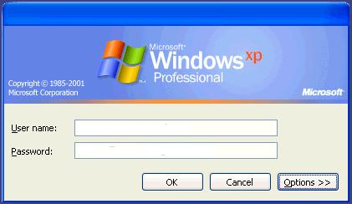

Caso de Uso 02 – Cadastro de Localidade Incluir.
Tela
Caminho
Ilustração | Cadastro de Localidade.
 | 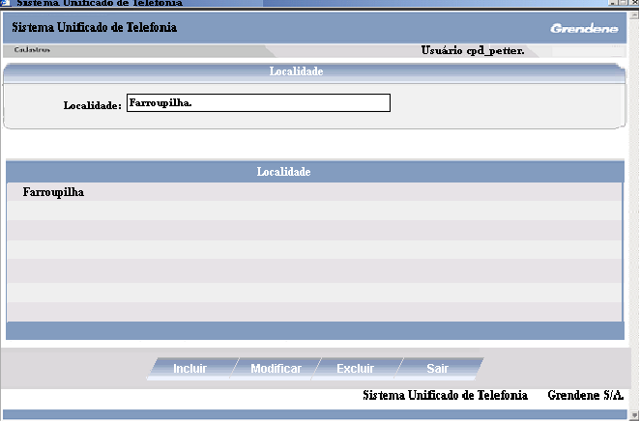

Ator | Usuário administrador do Sistema.
Pré-Condições | Ter usuário administrador cadastrado.
Pós-Condições | Tornar disponível no cadastro de contato, responsável e tela de navegação.

Campo | Obr | Chave | Tipo | Descrição | Validação
IncdLocalidade | X | X | Int | Código da localidade. | Incremental somando 1.
TxNomeLocalidade | X |  | Char(45) | Descrição da localidade. | Text-box.
Departamento | X |  | Char(40) | Descrição do departamento. | Grid, Display com a descrição do departamento.

Fluxo de Atividades
Ator |  | Sistema → Método
1 | Clicar em Incluir. | 2 | Validar campos e gravar na tabela.

Alternativas
1 | Passo 1: Clique no botão Incluir → Se o usuário clicar em Incluir e o campo Localidade estiver em branco ou nenhuma localidade tenha sido selecionada, mostrar a seguinte mensagem: “Campos em branco.”.

Caso de Uso 03 – Pesquisa Localidade.
Tela
Caminho
Ilustração | Pesquisa Localidade.
 | 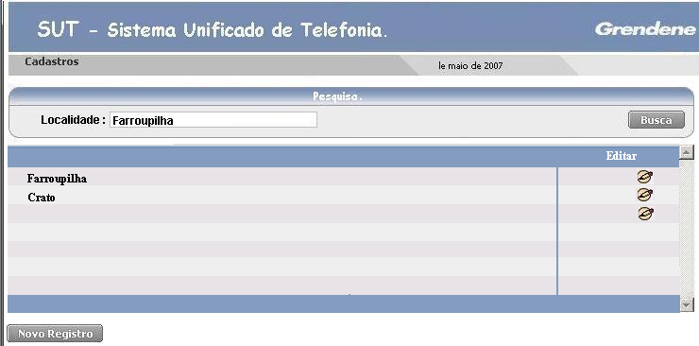

Ator | Usuário administrador do Sistema.
Pré-Condições | Ter localidade cadastrada.
Pós-Condições | Fazer pesquisa por localidade no cadastro de contato, responsável e tela de navegação.

Campo | Obr | Chave | Tipo | Descrição | Validação
TxNomeLocalidade | X |  | Char(45) | Descrição da localidade. | Text-box.
Grid/Localidade | X |  | Char(40) | Descrição do localidade. | Grid, Display com a descrição do localidade.

Fluxo de Atividades
Ator |  | Sistema → Método
1 | Clicar em Busca. | 2 | Listar no grid todos as localidades já cadastradas.
3 | Clicar em novo registro. | 4 | Direcionar para a tela de cadastro de Localidade.
5 | Clicar em editar. | 6 | Liberar campo display para digitação conforme caso de uso 04.

Alternativas
1 | Passo 1: Clique no botão Editar → Se o usuário clicar em Editar, mostrar a seguinte mensagem: “Deseja realmente modificar este campo?”.

Caso de Uso 04 – Cadastro de Localidade Modificar.
Tela
Caminho
Ilustração | Cadastro de localidade.

Ator | Usuário administrador do Sistema.
Pré-Condições | Ter localidade cadastrada.
Pós-Condições | Fazer manutenção na localidade selecionada a partir dos programas de cadastro de contato e pesquisa localidade.

Campo | Obr | Chave | Tipo | Descrição | Validação
IncdLocalidade | X | X | Int | Código da localidade. | Cadastrado no caso de uso 02.
Localidade | X |  | Char (45) | Descrição da localidade. | Text-box.
Grid/Localidade | X |  | Char (40) | Descrição do departamento. | Grid, Display com a descrição da Localidade.

Fluxo de Atividades
Ator |  | Sistema → Método
1 | Clicar em Incluir. | 2 | Validar campos e gravar na tabela.

Alternativas
1 | Passo 1: Clique no botão Sair → Se o usuário clicar em Sair e o campo, mostrar a seguinte mensagem: “Deseja realmente sair desta tela?”.

Caso de Uso 05 – Cadastro de Localidade Excluir.
Tela
Caminho
Ilustração | Cadastro de localidade.

Ator | Usuário administrador do Sistema.
Pré-Condições | Ter localidade cadastrada.
Pós-Condições | Excluir localidade selecionada no cadastro de contato, responsável e pesquisa localidade.

Campo | Obr | Chave | Tipo | Descrição | Validação
IncdLocalidade | X | X | Int | Código da localidade. | Cadastrado no caso de uso 02.
Localidade | X |  | Char(45) | Descrição da localidade. | Display.
Grid/Localidade | X |  | Char(40) | Descrição do departamento. | Grid, Display com a descrição da Localidade.

Fluxo de Atividades
Ator |  | Sistema → Método
1 | Clicar em Excluir. | 2 | Limpar campos da tabela de localidade.

Alternativas
1 | Passo 1: Clique no botão Excluir → Se o usuário clicar em Excluir e o registro já estiver relacionado com outras tabelas, mostrar a seguinte mensagem: ““Não foi possível excluir. Registro relacionado ao programa <programa>.”.

Caso de Uso 06 – Cadastro de departamento Incluir.
Tela
Caminho
Ilustração | Cadastro de departamento.
 | 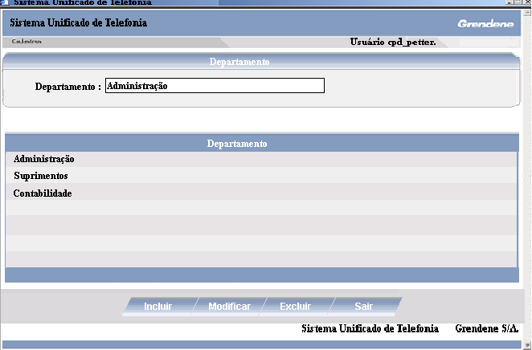

Ator | Usuário administrador do Sistema.
Pré-Condições | Ter usuário administrador cadastrado.
Pós-Condições | Tornar disponível para os cadastros de: Contato, Responsável, Rel/dept° RH com Dept° SUT.

Campo | Obr | Chave | Tipo | Descrição | Validação
IncdDepartamento | X | X | Int | Código do departamento. | Seqüencial somando 1.
Departamento | X |  | Char(45) | Departamento criado. | Text-box.
Grid/Departamento | X |  | Char(45) | Lista de departamentos. | Grid com display dos departamentos cadastrados.

Fluxo de Atividades
Ator |  | Sistema → Método
1 | Clicar em Incluir . | 2 | Validar campos e gravar na tabela de departamento.

Alternativas
1 | Passo 1: Clique no botão Incluir → Se o usuário clicar em Incluir e o campo departamento estiver em branco ou nenhum departamento tenha sido informado, mostrar a seguinte mensagem: “Campos em branco. Reveja o cadastro. Obrigado!”.

Caso de Uso 07 – Departamento Pesquisar.
Tela
Caminho
Ilustração | Departamento Pesquisar.
 | 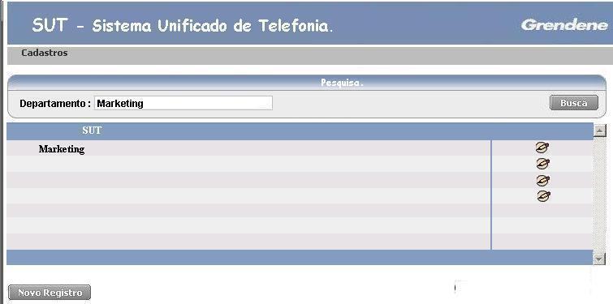

Ator | Usuário administrador do Sistema.
Pré-Condições | Ter departamento cadastrado.
Pós-Condições | Pesquisar departamentos nos cadastros de Contato, Responsável, Rel/dept° RH com Dept° SUT.

Campo | Obr | Chave | Tipo | Descrição | Validação
TxNomeDepartamento | X |  | Char(45) | Departamento criado. | Text-box.
Departamento | X |  | Char(45) | Departamento importado. | Grid com display dos departamentos cadastrados.

Fluxo de Atividades
Ator |  | Sistema → Método
1 | Clicar em Busca. | 2 | Listar no grid todos os departamentos já cadastrados.
3 | Clicar em novo registro. | 4 | Direcionar para a tela de cadastro de departamento, conforme caso de uso 08.
5 | Clicar em editar. | 6 | Direcionar para a tela de cadastro de departamento com display do campo selecionado para digitação.

Alternativas
1 | Passo 1: Clique no botão Editar → Se o usuário clicar em Editar, mostrar a seguinte mensagem: “Deseja realmente modificar este campo?”.

Caso de Uso 08 – Cadastro de departamento Modificar.
Tela
Caminho
Ilustração | Cadastro de departamento.

Ator | Usuário administrador do Sistema.
Pré-Condições | Ter departamento cadastrado.
Pós-Condições | Manutenir e alterar o departamento selecionado para os cadastros de Contato, Responsável, Rel/dept° RH com Dept° SUT.

Campo | Obr | Chave | Tipo | Descrição | Validação
IncdDepartamento | X | X | Int | Código do departamento. | Código cadastrado no caso de uso 06.
TxNomeDepartamento | X |  | Char(45) | Departamento criado. | Text-box.
Departamento | X |  | Char(45) | Departamento importado. | Grid com display dos departamentos já cadastrados no SUT.

Fluxo de Atividades
Ator |  | Sistema → Método
1 | Selecionar campo e clicar em Modificar. | 2 | Tornar campo selecionado um display do componente Text-box e liberá-lo para digitação.

Alternativas
1 | Passo 1: Clique no botão Sair → Se o usuário clicar em Sair e algum campo estiver em branco, mostrar a seguinte mensagem: “Campos em branco, deseja gravá-los ?”.

Caso de Uso 09 – Cadastro de departamento Excluir.
Tela
Caminho
Ilustração | Cadastro de departamento.

Ator | Usuário administrador do Sistema.
Pré-Condições | Ter departamento cadastrado.
Pós-Condições | Excluir registro selecionado da tabela a partir dos cadastros de Contato, Responsável, Rel/dept° RH com Dept° SUT.

Campo | Obr | Chave | Tipo | Descrição | Validação
IncdDepartamento | X | X | Int | Código do departamento. | Código cadastrado no caso de uso 07.
TxNomeDepartamento | X |  | Char(45) | Departamento criado. | Text-box.
Departamento. | X |  | Char(45) | Departamento importado. | Grid com display dos departamentos cadastrados.

Fluxo de Atividades
Ator |  | Sistema → Método
1 | Clicar em Excluir. | 2 | Limpar campos da tabela de departamento.

Alternativas
1 | Passo 1: Clique no botão Excluir → Se o usuário clicar em Excluir e o registro já estiver relacionado com otros programas, mostrar a seguinte mensagem: ““Não foi possível excluir, somente será possível modificar. Este registro está relacionado ao programa <programa>! ” .

Caso de Uso 10 – Cadastro de Relacionamento de Depto/RH com Depto/SUT Incluir.
Tela
Caminho
Ilustração | Relacionamento de Depto/RH com Depto/SUT
 | 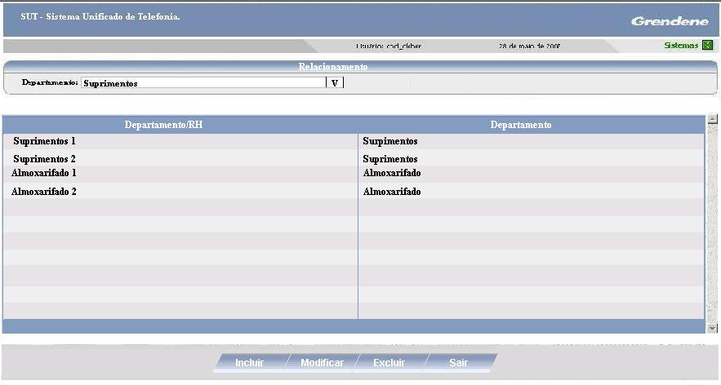

Ator | Usuário administrador do Sistema.
Pré-Condições | Ter e Departamentos cadastrados.
Pós-Condições | Fazer relacionamento entre os departamentos do RH com os departamentos cadastrados no SUT da tabela Tel_Departamento.

Campo | Obr | Chave | Tipo | Descrição | Validação
IncdRelDeptRH | X | X | Int | Código do departamento | Seqüencial incrementando 1.
Departamento | X |  | Char(45) | Descrição do departamento. | Combo-box com as opções cadastradas conforme caso de uso 06.
Grid/Departamento/RH | X |  | Int | Código da localidade. | Display, com campos importados da tabela Tel_Rel_Dept_RH.
Grid/Departamento | X |  | Char(40) | Descrição do departamento. | Display, conforme campo selecionado no Combo-box.

Fluxo de Atividades
Ator |  | Sistema → Método
1 | Escolher o departamento que desejar, clicando no Departamento/RH. | 2 | Gravar código do Departamento/RH na tabela de relacionamento e mostrar display no campo Departamento, conforme campo selecionado no Combo-box.

Alternativas
1 | Passo 1: Campos em branco → Se o usuário clicar em Incluir e nenhum campo do grid tenha sido selecionado, mostrar a seguinte mensagem: “Não há departamentos selecionados, volte e verifique seu cadastro. Obrigado!”.

Caso de Uso 11 –Cadastro de Relacionamento de Depto/RH com Depto/SUT Modificar.
Tela
Caminho
Ilustração | Relacionamento de Depto/RH com Depto/SUT.

Ator | Usuário administrador do Sistema.
Pré-Condições | Ter relacionamento (Depto/RH vs Depto/SUT) cadastrado.
Pós-Condições | Manutenir e alterar dados selecionados entre os departamentos do RH com os departamentos cadastrados no SUT da tabela Tel_Departamento.

Campo | Obr | Chave | Tipo | Descrição | Validação
IncdRelDeptRH | X | X | Int | Código do departamento | Código cadastrado no caso de uso 10.
Departamento | X |  | Char(45) | Descrição do departamento. | Combo-box com as opções cadastradas conforme caso de uso 06.
Grid/Departamento/RH | X |  | Int | Código da localidade. | Display.
Grid/Departamento | X |  | Char(40) | Descrição do departamento. | Display, conforme campo selecionado no Combo-box.

Fluxo de Atividades
Ator |  | Sistema → Método
1 | Selecionar campo desejado e clicar em Modificar. | 2 | Atualizar dados do departamento na tabela, com as devidas alterações.

Alternativas
1 | Passo 1: Campos em branco → Se o usuário clicar em Modificar e nenhum campo tenha sido selecionado, mostrar a seguinte mensagem: “Não há departamentos selecionados, volte e verifique seu cadastro. Obrigado!”.

Caso de Uso 12 – Cadastro de Relacionamento de Depto/RH com Depto/SUT Excluir.
Tela
Caminho
Ilustração | Relacionamento de Depto/RH com Depto/SUT.

Ator | Usuário administrador do Sistema.
Pré-Condições | Ter relacionamento (Depto/RH vs Depto/SUT) cadastrado.
Pós-Condições | Excluir relacionamento selecionado entre os departamentos do RH com os departamentos cadastrados no SUT da tabela Tel_Departamento.

Campo | Obr | Chave | Tipo | Descrição | Validação
IncdRelDeptRH | X | X | Int | Código do departamento | Código cadastrado no caso de uso 10.
Departamento | X |  | Char(45) | Descrição do departamento. | Combo-box com as opções cadastradas conforme caso de uso 06.
Grid/Departamento/RH | X |  | Int | Código da localidade. | Display.
Grid/Departamento | X |  | Char(40) | Descrição do departamento. | Display, conforme campo selecionado no Combo-box.

Fluxo de Atividades
Ator |  | Sistema → Método
1 | Clicar em Excluir. | 2 | Limpar todos os campos em tabela.

Alternativas
1 | Passo 1: Clique no botão Excluir → Se o usuário clicar em Excluir e o registro já estiver relacionado com outras tabelas, mostrar a seguinte mensagem: ““Não foi possível excluir, somente será possível modificar. Este registro está relacionado ao programa <programa>. ”.

Caso de Uso 13 – Cadastro Referência Origem Contato Incluir.

Tela
Caminho
Ilustração | Referência Origem Contato.
 | 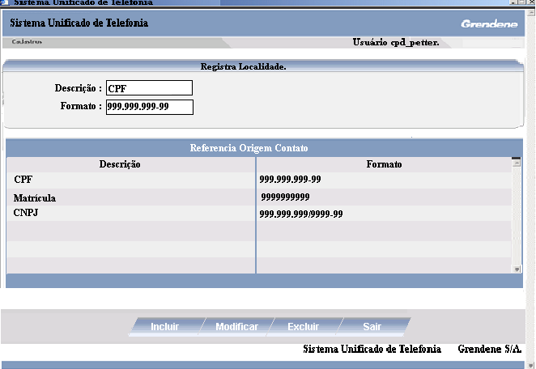

Ator | Usuário administrador do Sistema.
Pré-Condições | Ter usuário administrador cadastrado.
Pós-Condições | Tornar disponível para o programa de cadastro de Contato e cadastro Origem Contato.

Campo | Obr | Chave | Tipo | Descrição | Validação
IncdRefOrigCont | X | X | Int | Código | Seqüencial Incrementando 1.
Descrição | X | X | Char(30) | Descrição de validação. | Text-box.
Formato | X |  | Char(20) | Formatação de validação. | Text-box.

Fluxo de Atividades
Ator |  | Sistema → Método
1 | Descrever registro nos campos de digitação. | 2 | Validar campos chave e armazenar na tabela de cadastros de referência de origem do contato.

Alternativas
1 | Passo 1: Campo em branco → Se o usuário clicar no botão Incluir e algum campo estiver em branco, mostrar a seguinte mensagem: “Campos em branco, volte e verifique seu cadastro. Obrigado!”.
2 | Passo 2: Clique no botão Sair → Se o usuário clicar no botão Sair algum campo estiver em branco, mostrar a seguinte mensagem: “Existem dados pendentes, deseja gravá-los?”.

Caso de Uso 14 – Referência Origem Contato Pesquisar.
Tela
Caminho
Ilustração | Referência Origem Contato.
 | 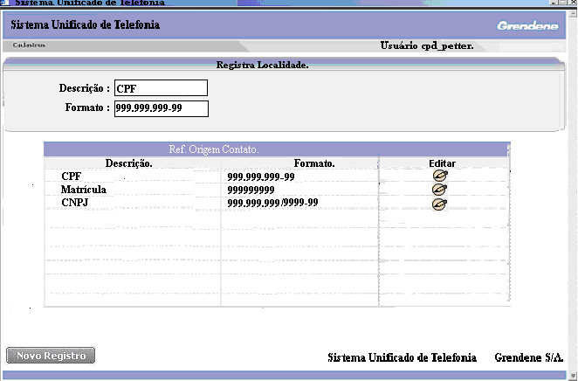

Ator | Usuário administrador do Sistema.
Pré-Condições | Ter referência origem contato cadastrado.
Pós-Condições | Pesquisar através dos programas cadastro de Contato e cadastro Origem Contato, para Inclui, Modificar e Excluir.

Campo | Obr | Chave | Tipo | Descrição | Validação
IncdRefOrigCont | X | X | Int | Código | Cadastrado no caso de uso 13.
Descrição | X |  | Char(30) | Descrição de validação. | Display.
Formato | X |  | Char(20) | Formatação de validação. | Display.

Fluxo de Atividades
Ator |  | Sistema → Método
1 | Clicar em Editar. | 2 | Direcionar para a tela de modificação de Referência Origem de Contato, conforme caso de uso 15.

Alternativas
1 | Passo 1: Departamento inexistente → Se o usuário informar um departamento que ainda não está gravado, mostrar a seguinte mensagem: “Dado inexistente, deseja registrá-lo?”.

Caso de Uso 15– Cadastro de Referência Origem Contato Modificar.
Tela
Caminho
Ilustração | Origem Contato.

Ator | Usuário administrador do Sistema.
Pré-Condições | Ter Referência Origem Contato cadastrado.
Pós-Condições | Manutenir e alterar a partir dos programas Cadastro de Contato e Cadastro Origem Contato.

Campo | Obr | Chave | Tipo | Descrição | Validação
IncdRefOrigCont | X | X | Int | Código | Cadastrado no caso de uso 13.
Descrição | X | X | Char(30) | Descrição de validação. | Display.
Formato | X |  | Char(20) | Formatação de validação. | Display.

Fluxo de Atividades
Ator |  | Sistema → Método
1 | Clicar na opção desejada, que aparece no grid. | 2 | Liberar campos para digitação.

Alternativas
1 | Passo 1: Campos em branco → Se o usuário clicar em Modificar e nenhum campo tenha sido selecionado, mostrar a seguinte mensagem: “Não há dados selecionados, volte e verifique seu cadastro. Obrigado!”.

Caso de Uso 16– Cadastro de Referência Origem Contato Excluir.
Tela
Caminho
Ilustração | Registra contato.

Ator | Usuário administrador do Sistema.
Pré-Condições | Ter Referência Origem Contato cadastrado.
Pós-Condições | Excluir dados selecionados das tabelas.

Campo | Obr | Chave | Tipo | Descrição | Validação
IncdRefOrigCont | X | X | Int | Código | Cadastrado no caso de uso 13.
Descrição | X | X | Char(30) | Descrição de validação. | Text-box.
Formato | X |  | Char(20) | Formatação de validação. | Text-box.

Fluxo de Atividades
Ator |  | Sistema → Método
1 | Selecionar campo e clicar em Excluir. | 2 | Limpar registro da tabela.

Alternativas
1 | Passo 1: Clique no botão excluir→ Se o usuário clicar no botão Excluir, mostrar a seguinte mensagem: “Deseja realmente excluir este contato?”.
2 | Passo 2: Clique no botão excluir→ Se o usuário clicar no botão Excluir e o registro já estiver relacionado a outros programas, mostrar a seguinte mensagem: “Não foi possível excluir, somente modificar. Registro relacionado ao programa <programa>.”.

Caso de uso 17 – Cadastro de Origem do Contato Incluir.
Tela
Caminho
Ilustração | Origem Contato.
 | 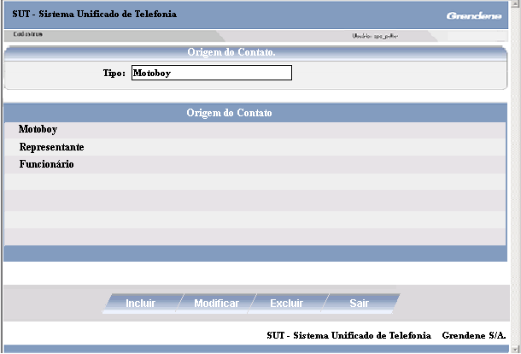

Ator | Usuário administrador do Sistema.
Pré-Condições | Ter usuário administrador cadastrado.
Pós-Condições | Incluir Origem do Contato, para futuras pesquisas e relacionamentos com os programas de Cadastro de Contatos e Tela de Navegação.

Campo | Obr | Chave | Tipo | Descrição | Validação
IncdOrigemContato | X | X | Int | Origem criada. | Seqüencial incrementando 1.
Tipo | X |  | Char (45) | Descrição da origem do contato. | Text-box.
Origem | X |  | Char (45) | Descrição da origem do contato. | Grid com display das Origens cadastradas.

Fluxo de Atividades
Ator |  | Sistema → Método
1 | Clicar em Incluir. | 2 | Validar informações e gravar na tabela de Origem de contato..

Alternativas
1 | Passo 1: Clique no botão Incluir → Se o usuário clicar em Incluir e o campo tipo estiver em branco ou nenhum departamento tenha sido selecionado, mostrar a seguinte mensagem: “Campos em branco, volte e refaça o cadastro. Obrigado!” .

Caso de uso 18 – Pesquisa Origem do Contato.
Tela
Caminho
Ilustração | Pesquisa Origem Contato.
 | 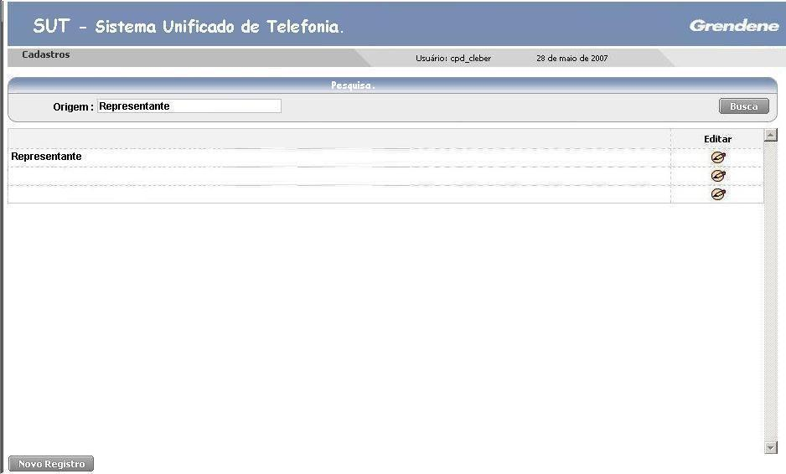

Ator | Usuário administrador do Sistema.
Pré-Condições | Ter Origem do Contato cadastrado.
Pós-Condições | Pesquisar através dos filtros disponíveis para o programa de Cadastro de Contatos.

Campo | Obr | Chave | Tipo | Descrição | Validação
IncdOrigemContato | X | X | Int | Origem criada. | Código cadastrado no caso de uso 17.
Origem | X |  | Char(45) | Origem criada. | Display.
Grid/Descrição | X |  |  | Descrição da origem do contato. | Grid com as origens registrados no caso de uso 14.

Fluxo de Atividades
Ator |  | Sistema → Método
1 | Clicar em novo registro. | 2 | Direcionar para a tela de cadastros de origem de contato conforme caso de uso 17.
3 | Clicar em editar. | 4 | Direcionar para a tela de cadastros de origem de contato conforme caso de uso 19, com display do campo selecionado.

Alternativas
1 | Passo 1: Dado inexistente → Se o usuário informar uma origem que ainda não está gravada, mostrar a seguinte mensagem: “Dado inexistente, deseja registrá-lo?”.

Caso de uso 19 – Cadastro de Origem do Contato Modificar.
Tela
Caminho
Ilustração | Origem Contato.

Ator | Usuário administrador do Sistema.
Pré-Condições | Ter Origem do Contato cadastrado.
Pós-Condições | Manutenir e alterar os dados selecionados com a partir do programa Cadastro de Contato.

Campo | Obr | Chave | Tipo | Descrição | Validação
IncdOrigemContato | X | X | Int | Origem criada. | Código cadastrado no caso de uso 17.
Origem | X |  | Char(45) | Origem criada. | Display.
Origem | X |  | Char (45) | Descrição da origem do contato. | Grid com display das Origens cadastradas.

Fluxo de Atividades
Ator |  | Sistema → Método
1 | Selecionar campo para ser modificado. | 2 | Liberar campo em display no Text-box para digitação.

Alternativas
1 | Passo 1: Campos em branco → Se o usuário clicar em Modificar e nenhum campo tenha sido selecionado, mostrar a seguinte mensagem: “Não há dados selecionados, volte e verifique seu cadastro. Obrigado!”.

Caso de uso 20 – Cadastro de Origem do Contato Excluir.
Tela
Caminho
Ilustração | Origem Contato.

Ator | Usuário administrador do Sistema.
Pré-Condições | Ter Origem do Contato cadastrado.
Pós-Condições | Excluir os dados selecionados da tabela.

Campo | Obr | Chave | Tipo | Descrição | Validação
IncdOrigemContato | X | X | Int | Origem criada. | Código cadastrado no caso de uso 17.
Tipo | X |  | Char(45) | Descrição da origem do contato. | Text-box.
Origem | X |  | Char (45) | Descrição da origem do contato. | Grid com display das Origens cadastradas.

Fluxo de Atividades
Ator |  | Sistema → Método
1 | Selecionar campo para ser modificado. | 2 | Liberar campo em display no Text-box para digitação.

Alternativas
1 | Passo 2: Clique no botão excluir→ Se o usuário clicar no botão Excluir e o registro já estiver relacionado a outros programas, mostrar a seguinte mensagem: “Não foi possível excluir, somente modificar. Registro relacionado ao programa <programa>.”.

Caso de Uso 21 – Cadastro de Registro de Tipo de Contato Incluir.
Tela
Caminho
Ilustração | Registro de Tipo de Contato.
 | 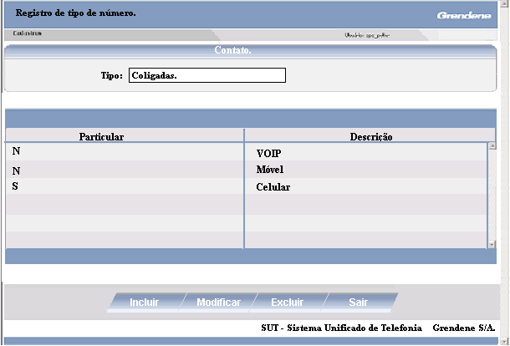

Ator | Usuário administrador do Sistema.
Pré-Condições | Ter usuário administrador cadastrado.
Pós-Condições | Incluir tipo de contato, disponibilizá-lo no Cadastro de Contato.

Campo | Obr | Chave | Tipo | Descrição | Validação
IncdTipoContato | X | X | Int | Código do tipo de contato. | Seqüencial incrementando 1.
Tipo | X |  | Alfa(30) | Descrição com o tipo de contato. | Text-box.
Grid/Descrição | X |  | Alfa(30) | Descrição do tipo de contato. | Display no grid.

Fluxo de Atividades
Ator |  | Sistema → Método
1 | Informar todos os dados solicitados em tela. | 2 | Validar informações e gravar na tabela.

Alternativas
1 | Passo 1: Campos em branco → Se o usuário clicar em Incluir e algum campo estiver em branco, mostrar a seguinte mensagem: “Campos em branco, volte e verifique o cadastro. Obrigado!”.

Caso de Uso 22 – Pesquisa Tipo de Contato
Tela
Caminho
Ilustração | Registro de Tipo de Contato.
 | 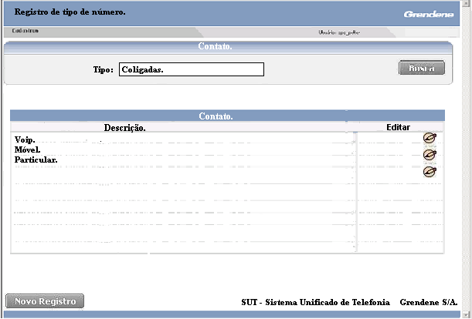

Ator | Usuário administrador do Sistema.
Pré-Condições | Ter Tipo de Contato cadastrado.
Pós-Condições | Pesquisar através dos filtros disponíveis.

Campo | Obr | Chave | Tipo | Descrição | Validação
IncdTipoContato | X | X | Int | Código do tipo de contato. | Código cadastrado no caso de uso 21.
Tipo | X |  | Alfa (30) | Descrição com o tipo de contato. | Text-box.
Grid/Descrição | X |  | Alfa (30) | Descrição do tipo de contato. | Display no grid.

Fluxo de Atividades
Ator |  | Sistema → Método
1 | Informar tipo de contato para pesquisar. | 2 | Listar no grid as informações solicitadas.
3 | Clicar novo registro. | 4 | Direcionar para a tela de cadastro de tipo de contato.
5 | Clicar em editar. | 6 | Direcionar para a tela de cadastro de tipo de contato com o campo selecionado em display no Text-box.

Alternativas
1 | Passo 1: Campos em branco → Se o usuário clicar em Busca e o campo tipo estiver em branco, mostrar a seguinte mensagem: “Para concluir uma busca você deve informar solicitação no campo Tipo. Obrigado!”.

Caso de Uso 23 – Cadastro de Registro de Tipo de Contato Modificar.
Tela
Caminho
Ilustração | Registro de Tipo de Contato.

Ator | Usuário administrador do Sistema.
Pré-Condições | Ter Tipo de Contato cadastrado.
Pós-Condições | Manutenir e alterar dados selecionados.

Campo | Obr | Chave | Tipo | Descrição | Validação
IncdTipoContato | X | X | Int | Código do tipo de contato. | Código cadastrado no caso de uso 21.
Tipo | X |  | Alfa(25) | Descrição com o tipo de contato. | Display.
Descrição | X |  | Alfa(30) | Descrição do tipo de contato. | Display no grid.

Fluxo de Atividades
Ator |  | Sistema → Método
1 | Selecionar item desejado. | 2 | Validar informações atualizadas e gravar na tabela.

Alternativas
1 | Passo 1: Campos em branco → Se o usuário clicar em Modificar e nenhum campo tenha sido selecionado, mostrar a seguinte mensagem: “Não há dados selecionados, volte e verifique seu cadastro. Obrigado!”.

Caso de Uso 24 – Cadastro de Registro de Tipo de Contato Excluir.
Tela
Caminho
Ilustração | Tipo de Contato..

Ator | Usuário administrador do Sistema.
Pré-Condições | Ter Tipo de Contato cadastrado.
Pós-Condições | Excluir dados selecionados da tabela.

Campo | Obr | Chave | Tipo | Descrição | Validação
IncdTipoContato | X | X | Int | Código do tipo de contato. | Código cadastrado no caso de uso 21.
Tipo | X |  | Alfa(30) | Descrição com o tipo de contato. | Text-box.
Descrição | X |  | Alfa(30) | Descrição do tipo de contato. | Display no grid.

Fluxo de Atividades
Ator |  | Sistema → Método
1 | Clicar em Excluir. | 2 | Excluir cadastro limpando os dados da tabela.

Alternativas
1 | Passo 1: Clique no botão Excluir → Se o usuário clicar em Excluir, mostrar a seguinte mensagem: “Deseja realmente excluir este item?”.
2 | Passo 2: Clique no botão excluir→ Se o usuário clicar no botão Excluir e o registro já estiver relacionado a outros programas, mostrar a seguinte mensagem: “Não foi possível excluir, somente modificar, programa relacionado ao programa <programa>.”.

Caso de Uso 25 – Cadastro de Contato Incluir.
Tela
Caminho
Ilustração | Cadastro de Contato.
 | 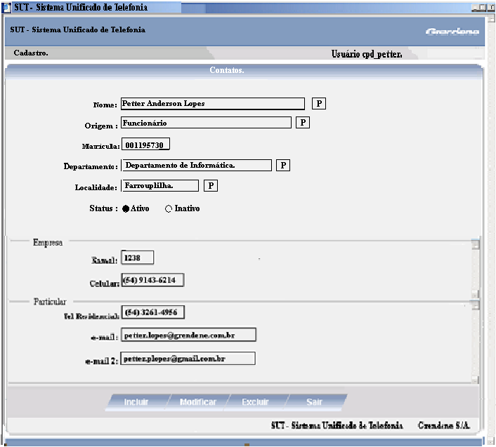

Ator | Usuário administrador do Sistema.
Pré-Condições | Ter todos os cadastros dos casos de uso anteriores concluídos.
Pós-Condições | Incluir novo contato e tornar disponível no programa Tela de Navegação e Cadastro de Responsável.

Campo | Obr | Chave | Tipo | Descrição | Validação
IncdContato | X | X | Int | Código | Seqüencial incrementando 1.
Nome | X |  | Char(40) | Nome do contato. | Text-box.
Origem | X |  | Char (30) | Origem do contato. | Display, pesquisa conforme caso de uso 13.
Matrícula | X | X | Int | Matrícula do funcionário. | Label com Display da descrição da origem do contato conforme caso de uso 13.
Departamento | X |  | Char(50) | Descrição do departamento. | Pesquisa conforme caso de uso 07.
Localidade | X |  | Char(50) | Descrição da localidade. | Pesquisa conforme caso de uso 02.
Status | X |  | Char(2) | Status do contato. | Dois Radio-buttons , Ativo e Inativo.  Ativo virá marcado por default .
Frame/ Empresa | X |  |  |  | Criar campos para digitação com todos os tipos de contatos já cadastrados no caso de uso 21.
Frame/ Particular | X |  |  |  | Criar campos para digitação com todos os tipos de contatos já cadastrados no caso de uso 21.

Fluxo de Atividades
Ator |  | Sistema → Método
1 | Digitar nos campos. | 2 | Validar campos chave e gravar nas tabelas.
3 | Label Matrícula. | 4 | Deve ser dinâmico e alterar-se conforme cadastro no caso de uso 13, dependendo da origem do contato.

Alternativas
1 | Passo 1: Campos em branco → Se o usuário clicar em Incluir e algum campo estiver em branco, mostrar a seguinte mensagem: “Campos em branco, deseja realmente gravar?”.
2 | Passo 2: Clique no botão Excluir → Se o usuário clicar em Sair e algum campo estiver em branco, mostrar a seguinte mensagem: “Campos em branco, deseja gravá-los?”.

Caso de Uso 26 – Cadastro de Contato Pesquisar.
Tela
Caminho
Ilustração | Pesquisa Contato.
 | 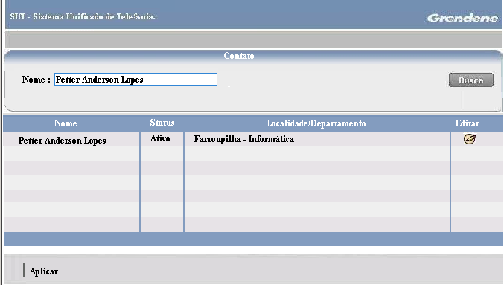

Ator | Usuário administrador do Sistema.
Pré-Condições | Ter todos contato cadastrado.
Pós-Condições | Tornar contato disponível para Modificação, Exclusão.

Campo | Obr | Chave | Tipo | Descrição | Validação
IncdContato | X | X | Int | Código | Código cadastrado no caso de uso 25.
Grid/Nome | X |  | Char(40) | Nome do contato. | Display.
Grid/Status | X |  | Char(2) | Status do contato. | Display.
Grid/Departamento/Localidade | X |  | Char(50) | Descrição do departamento. | Display.

Fluxo de Atividades
Ator |  | Sistema → Método
1 | Digitar no campo. | 2 | Buscar dado digitado e disponibilizá-lo no grid.
3 | Clique em Editar. | 4 | Direcionar para a tela do caso de uso 27.

Alternativas
1 | Passo 1: Campos em branco → Se o usuário clicar em Buscar e o campo nome estiver em branco, mostrar a seguinte mensagem: “Campos em branco, refaça a consulta. Obrigado!”.

Caso de Uso 27 – Cadastro de Contato Modificar.
Tela
Caminho
Ilustração | Registro Responsável.

Ator | Usuário administrador do Sistema.
Pré-Condições | Ter contato cadastrado.
Pós-Condições | Manutenir e alterar contato selecionado a partir dos programas Cadastro de Responsável.

Campo | Obr | Chave | Tipo | Descrição | Validação
IncdContato | X | X | Int | Código | Código cadastrado no caso de uso 25.
Nome | X |  | Char(40) | Nome do contato. | Text-box.
Origem | X |  | Char (30) | Origem do contato. | Display, pesquisa conforme caso de uso 14.
Matrícula | X | X | Int | Matrícula do funcionário. | Label com Display da descrição da origem do contato conforme caso de uso 14.
Departamento | X |  | Char(50) | Descrição do departamento. | Pesquisa conforme caso de uso 07.
Localidade | X |  | Char(50) | Descrição da localidade. | Pesquisa conforme caso de uso 03.
Status | X |  | Char(2) | Status do contato. | Dois Radio-buttons , Ativo e Inativo.  Ativo virá marcado por default .
Frame/ Empresa | X |  |  |  | Criar campos para digitação com todos os tipos de contatos já cadastrados no caso de uso 21.
Frame/ Particular | X |  |  |  | Criar campos para digitação com todos os tipos de contatos já cadastrados no caso de uso 21.

Fluxo de Atividades
Ator |  | Sistema → Método
1 | Selecionar campos. | 2 | Validar campos atualizados e gravar nas tabelas.

Alternativas
1 | Passo 1: Campos em branco → Se o usuário clicar em Modificar e nenhum campo tenha sido selecionado, mostrar a seguinte mensagem: “Não há dados selecionados, volte e verifique seu cadastro. Obrigado!”.

Caso de Uso 28 – Cadastro de Contato Excluir.
Tela
Caminho
Ilustração | Registro Responsável.

Ator | Usuário administrador do Sistema.
Pré-Condições | Ter contato cadastrado.
Pós-Condições | Excluir contato da tabela, a partir do programa Cadastro de Responsável.

Campo | Obr | Chave | Tipo | Descrição | Validação
IncdContato | X | X | Int | Código | Código cadastrado no caso de uso 25.
Nome | X |  | Char(40) | Nome do contato. | Display..
Origem | X |  | Char (30) | Origem do contato. | Display, pesquisa conforme caso de uso 13.
Matrícula | X | X | Int | Matrícula do funcionário. | Label com Display com a descrição conforme caso de uso 14.
Departamento | X |  | Char(50) | Descrição do departamento. | Pesquisa conforme caso de uso 07.
Localidade | X |  | Char(50) | Descrição da localidade. | Pesquisa conforme caso de uso 03.
Status | X |  | Char(2) | Status do contato. | Dois Radio-buttons , Ativo e Inativo.  Ativo virá marcado por default .
Frame/ Empresa | X |  |  |  | Criar campos para digitação com todos os tipos de contatos já cadastrados no caso de uso 21.
Frame/ Particular | X |  |  |  | Criar campos para digitação com todos os tipos de contatos já cadastrados no caso de uso 21.

Fluxo de Atividades
Ator |  | Sistema → Método
1 | Selecionar campos. | 2 | Limpar campos da tabela.

Alternativas
1 | Passo 2: Clique no botão excluir→ Se o usuário clicar no botão Excluir e o registro já estiver relacionado a outros programas, mostrar a seguinte mensagem: “Não foi possível excluir, somente modificar, registro relacionado a outro programa <programa>.”.

Caso de Uso 29 – Cadastro de Responsável Incluir.
Tela
Caminho
Ilustração | Registro Responsável.
 | 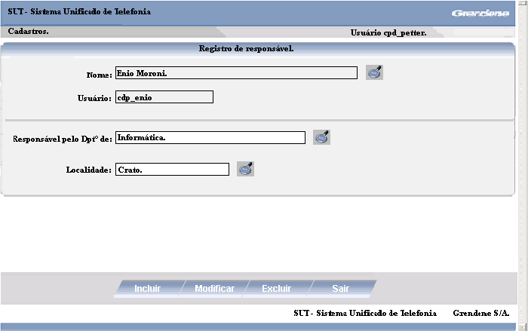

Ator | Usuário administrador do Sistema.
Pré-Condições | Ter contato cadastrado.
Pós-Condições | Definir usuário administrador para fazer manutenções, a partir da Tela de Navegação no menu cadastros.

Campo | Obr | Chave | Tipo | Descrição | Validação
IncdRespDepart | X | X | Int | Código do responsável. | Seqüencial incrementando 1.
Nome | X |  | Char(40) | Nome do funcionário. | Text-box, pesquisa conforme caso de Uso 26.
Usuário | X | X | Char(12) | Usuário de rede. | Display.
Responsável pelo depto de. | X |  | Int | Código do departamento | Pesquisa conforme caso de uso 07.
Localidade | X |  | Int | Código da localidade. | Pesquisa conforme caso de uso 03.

Fluxo de Atividades
Ator |  | Sistema → Método
1 | Selecionar campos e clicar em incluir. | 2 | Gravar dados do responsável nos campos da tabela.

Alternativas
1 | Passo 1: Campos em branco → Se o usuário clicar em Sair e algum campo estiver em branco, mostrar a seguinte mensagem: “Campos em branco, deseja gravá-los?”.
2 | Passo 2: Clique no botão Incluir → Se o usuário clicar no botão Incluir a algum campo estiver em branco, mostrar a seguinte mensagem: “Campos em branco, volte e complete o cadastro. Obrigado!.”.

Caso de Uso 30 – Cadastro de Responsável Modificar.
Tela
Caminho
Ilustração | Cadastro de grupo/departamento.

Ator | Usuário administrador do Sistema.
Pré-Condições | Ter Responsável cadastrado.
Pós-Condições | Manutenir e alterar dados selecionados a partir do programa Cadastro de Responsável.

Campo | Obr | Chave | Tipo | Descrição | Validação
IncdRespDepart | X | X | Int | Código do responsável. | Código cadastrado no caso de uso 29.
Nome | X |  | Char(40) | Nome do funcionário. | Text-box, pesquisa conforme caso de Uso 25.
Usuário | X | X | Char(12) | Usuário de rede. | Display.
Responsável pelo depto de. | X |  | Int | Código do departamento | Pesquisa conforme caso de uso 06.
Localidade | X |  | Int | Código da localidade. | Pesquisa conforme caso de uso 02.

Fluxo de Atividades
Ator |  | Sistema → Método
1 | Selecionar campos e clicar em modificar. | 2 | Validar dados do responsável e altera-los nos campos da tabela.

Alternativas
1 | Passo 1: Campos em branco → Se o usuário clicar em Sair e algum campo estiver em branco, mostrar a seguinte mensagem: “Campos em branco, deseja gravá-los?”.
2 | Passo 2: Campos em branco → Se o usuário clicar em Modificar e nenhum campo tenha sido selecionado, mostrar a seguinte mensagem: “Não há dados selecionados, volte e verifique seu cadastro. Obrigado!”.

Caso de Uso 31 – Cadastro de Responsável Excluir.
Tela
Caminho
Ilustração | Registro Responsável.

Ator | Usuário administrador do Sistema.
Pré-Condições | Ter responsável cadastrado.
Pós-Condições | Excluir dados selecionados, no programa de Cadastro de Responsável.

Campo | Obr | Chave | Tipo | Descrição | Validação
IncdRespDepart | X | X | Int | Código do responsável. | Código cadastrado no caso de uso 29.
Nome | X |  | Char(40) | Nome do funcionário. | Text-box, pesquisa conforme caso de Uso 25.
Usuário | X | X | Char(12) | Usuário de rede. | Display.
Responsável pelo depto de. | X |  | Int | Código do departamento | Pesquisa conforme caso de uso 07.
Localidade | X |  | Int | Código da localidade. | Pesquisa conforme caso de uso 03.

Fluxo de Atividades
Ator |  | Sistema → Método
1 | Selecionar campos e clicar em Excluir. | 2 | Limpar dados do responsável dos campos da tabela.

Alternativas
1 | Passo 1: Clique no botão excluir→ Se o usuário clicar no botão Excluir e o registro já estiver relacionado a outros programas, mostrar a seguinte mensagem: “Não foi possível excluir, somente modificar. Registro relacionado ao programa <programa>.”.

Caso de Uso 32 – Cadastro de Grupo de Permissões Incluir.
Tela
Caminho
Ilustração | Grupo de permissões.
 | 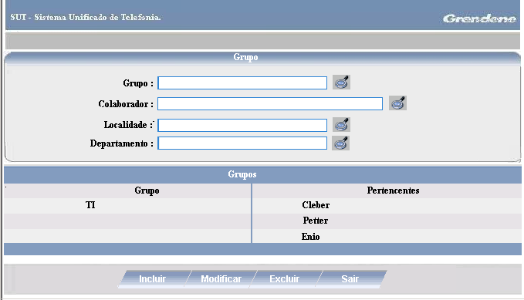

Ator | Usuário administrador do Sistema.
Pré-Condições | Ter responsável, departamento, localidade e contato cadastrado.
Pós-Condições | Gravar dados para disponibilizá-lo no Cadastro de Contato.

Campo | Obr | Chave | Tipo | Descrição | Validação
IncdGrupo | X | X | Int | Código do grupo. | Seqüencial incrementando 1.
Grupo | X |  | Char(40) | Nome do grupo. | Text-box.
Colaborador | X |  | Char(12) | Usuário de rede. | Pesquisa conforme caso de uso 26.
Departamento | X |  | Int | Código do departamento | Pesquisa conforme caso de uso 07.
Localidade | X |  | Int | Código da localidade. | Pesquisa conforme caso de uso 03.
Grid/Grupo | X |  | Char(60) | Descrição do grupo. | Display.
Grid/Pertencentes | X |  | Char(60) | Nome dos pertencentes. | Display.

Fluxo de Atividades
Ator |  | Sistema → Método
1 | Pesquisar campos e clicar em Incluir. | 2 | Validar campos chave e gravar na tabela.

Alternativas
1 | Passo 1: Campos em branco → Se o usuário clicar em Incluir e algum campo estiver em branco, mostrar a seguinte mensagem: “Campos em branco, deseja gravá-los?”.
2 | Passo 2: Clique no botão incluir→ Se o usuário clicar no botão Incluir e o registro já existir, mostrar a seguinte mensagem: “Esta descrição já consta no cadastro de Grupo de Permissões, por favor descreva outro nome. Obrigado!”.

Caso de Uso 33 – Pesquisa Grupo de Permissões.
Tela
Caminho
Ilustração | Grupo de permissões.
 | 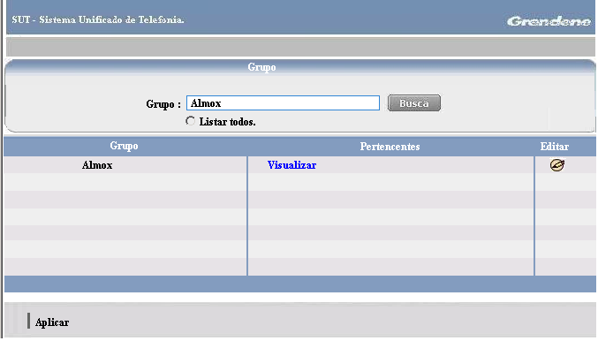

Ator | Usuário administrador do Sistema.
Pré-Condições | Ter responsável, departamento, localidade e contato cadastrado.
Pós-Condições | Gravar dados para disponibilizá-lo no Cadastro de Contato.

Campo | Obr | Chave | Tipo | Descrição | Validação
IncdGrupo | X | X | Int | Código do grupo. | Código cadastro no caso de uso 32.
Grupo | X |  | Char (40) | Nome do grupo. | Text-box.
Listar todos |  |  | Char (2) |  | Radio-button.
Grid/Grupo | X |  | Char (40) |  | Display com grupos cadastrados.
Grid/Pertencentes | X |  | Char (15) |  | Display com o link visualizar.
Grid/Pertencentes/Visualizar |  |  | Char (2) | Mostra dados. | Frame com dados registrados no cadastro de Grupo de Permissões.

Fluxo de Atividades
Ator |  | Sistema → Método
1 | Pesquisar campos e clicar em Aplicar. | 2 | Listar dados no grid.
3 | Selecionar Listar todos. | 4 | Listar no grid, todos os grupos que já foram cadastrados.
5 | Clicar em Visualizar. | 6 | Abrir novo Frame com dados cadastrados no grupo selecionado.
7 | Clicar em Editar. | 8 | Direcionar para a tela de Cadastro de Grupo de Permissões Modificar, conforme caso de uso 33.

Alternativas
1 | Passo 1: Campos em branco → Se o usuário clicar em Aplicar e algum campo estiver em branco, mostrar a seguinte mensagem: “Campos em branco, refaça a consulta. Obrigado!”.

Caso de Uso 34 – Cadastro de Grupo de Permissões Modificar.
Tela
Caminho
Ilustração | Grupo de permissões.

Ator | Usuário administrador do Sistema.
Pré-Condições | Ter Grupo de permissões cadastrado.
Pós-Condições | Disponibilizá-lo no programa de Pesquisa Grupo de Permissões, para Incluir, Excluir e Modificar dados.

Campo | Obr | Chave | Tipo | Descrição | Validação
IncdGrupo | X | X | Int | Código do grupo. | Valor cadastrado no caso de uso 33.
Grupo | X | X | Char(40) | Nome do grupo. | Text-box.
Colaborador | X |  | Char(12) | Usuário de rede. | Pesquisa conforme caso de uso 26.
Departamento | X |  | Int | Código do departamento | Pesquisa conforme caso de uso 07.
Localidade | X |  | Int | Código da localidade. | Pesquisa conforme caso de uso 03.

Fluxo de Atividades
Ator |  | Sistema → Método
1 | Pesquisar campos e clicar em Modificar. | 2 | Validar campos chave e gravar atualizado na tabela.

Alternativas
1 | Passo 1: Campos em branco → Se o usuário clicar em Incluir e algum campo estiver em branco, mostrar a seguinte mensagem: “Campos em branco, deseja gravá-los?”.

Caso de Uso 35 – Cadastro de Grupo de Permissões Excluir.
Tela
Caminho
Ilustração | Grupo de permissões.

Ator | Usuário administrador do Sistema.
Pré-Condições | Ter Grupo de permissões cadastrado.
Pós-Condições

Campo | Obr | Chave | Tipo | Descrição | Validação
IncdGrupo | X | X | Int | Código do grupo. | Valor cadastrado no caso de uso 31.
Grupo | X | X | Char(40) | Nome do grupo. | Text-box.
Colaborador | X |  | Char(12) | Usuário de rede. | Pesquisa conforme caso de uso 25.
Departamento | X |  | Int | Código do departamento | Pesquisa conforme caso de uso 06.
Localidade | X |  | Int | Código da localidade. | Pesquisa conforme caso de uso 02.

Fluxo de Atividades
Ator |  | Sistema → Método
1 | Pesquisar campos e clicar em Excluir. | 2 | Validar campos chave e excluí-lo.
3 | Selecionar no Grid algum campo que deseja e clicar em Excluir. | 4 | Limpar campos das tabelas.

Alternativas
1 | Passo 1: Campos em branco → Se o usuário clicar em Excluir e o campo Grupo estiver em branco, mostrar a seguinte mensagem: “Campo grupo em branco, selecione algum para poder excluir. Obrigado!”.
2 | Passo 2: Clique no botão excluir→ Se o usuário clicar no botão Excluir e o registro estiver relacionado a outras tabelas, mostrar a seguinte mensagem: “Este registro não é possível excluir, apenas modificar. Obrigado!”.
3 | Passo 3: Clique no botão excluir→ Se o usuário clicar no botão Excluir, mostrar a seguinte mensagem: “Você realmente deseja excluir? ”.

Caso de Uso 36 – Pesquisa Permissões.
Tela
Caminho
Ilustração | Permissões.
 | 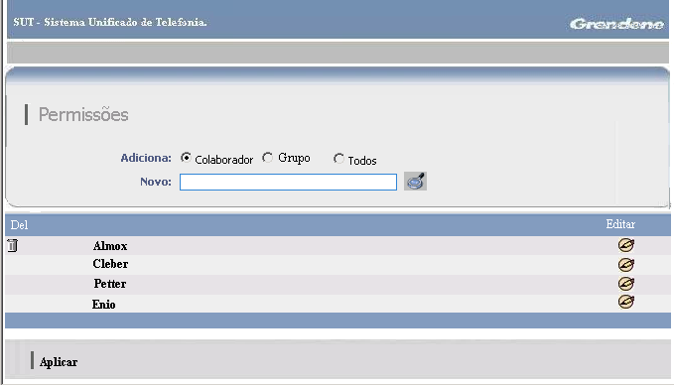

Ator | Usuário administrador do Sistema.
Pré-Condições | Ter Grupo de Permissões cadastrado.
Pós-Condições | Disponibilizar campos na tela que acessou e tornar possível Modificar, Excluir, Incluir.

Campo | Obr | Chave | Tipo | Descrição | Validação
IncdGrupo | X | X | Int | Código do grupo. | Cadastrado no caso de uso 31.
Novo | X |  | Char (40) | Nome do grupo. | Text-box.
Adiciona | X |  | Char (2) |  | Radio-group com as opções (Colaborador, Grupo, Todos).
Grid | X |  |  |  | Display com dados cadastrados no caso de uso 31.

Fluxo de Atividades
Ator |  | Sistema → Método
1 | Pesquisar campos e clicar em Aplicar. | 2 | Liberar campos pesquisados para a tela de cadastro de Grupo de Permissões.
3 | Selecionar Colaborador. | 4 | Direcionar a pesquisa no campo Novo, para a tela de Pesquisa Contato, do caso de uso 27.
5 | Selecionar Grupo. | 6 | Direcionar a pesquisa no campo Novo, para a tela de Pesquisa Grupo de Permissões, do caso de uso 33.
7 | Selecionar campo Todos. | 8 | Não direcionar para tela nenhuma, gravar código que indica liberação para tos o visualizarem.

Alternativas
1 | Passo 1: Campos em branco → Se o usuário clicar em Aplicar e algum campo estiver em branco, mostrar a seguinte mensagem: “Campos em branco, refaça a consulta. Obrigado!”.
2 | Passo 2: Clique no botão excluir→ Se o usuário clicar no botão Incluir e o registro já existir, mostrar a seguinte mensagem: “Esta descrição já consta no cadastro de Grupo de Permissões, por favor descreva outro nome. Obrigado!”.

Caso de Uso 37 – Cadastro de Sites de Busca Incluir.
Tela
Caminho
Ilustração | Sites de busca.
 | 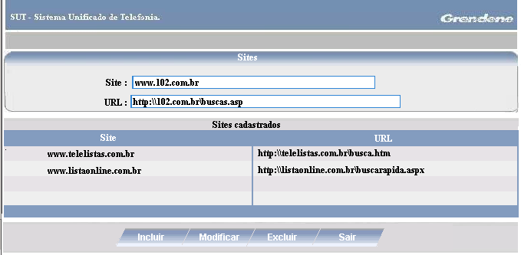

Ator | Usuário administrador do Sistema.
Pré-Condições | Ter Grupo de Permissões cadastrado.
Pós-Condições | Disponibilizar os registro cadastrados para o programa Tela de navegação, e Pesquisa Site de busca.

Campo | Obr | Chave | Tipo | Descrição | Validação
IncdSite | X | X | Int | Código do grupo. | Seqüencial incrementando 1.
Site | X |  | Char (100) | Nome do site. | Text-box.
URL | X |  | Char (100) | Descrição da URL do site cadastrado. | Text-box
Grid/Site | X |  | Char (100) | Descrição do site cadastrado. | Display.
Grid/URL | X |  | Char (100) | Descrição da URL do site cadastrado. | Display.

Fluxo de Atividades
Ator |  | Sistema → Método
1 | Clicar em Incluir. | 2 | Gravar dados na tabela.

Alternativas
1 | Passo 1: Campos em branco → Se o usuário clicar em Incluir e algum campo estiver em branco, mostrar a seguinte mensagem: “Campos em branco, refaça o cadastro. Obrigado!”.
2 | Passo 2: Clique no botão sair→ Se o usuário clicar no botão Sair e algum campo estiver em branco, mostrar a seguinte mensagem: “Existem dados pendentes, deseja gravá-los.”.

Caso de Uso 38 – Cadastro de Sites de Busca Pesquisar.
Tela
Caminho
Ilustração | Pesquisa Site de busca.
 | 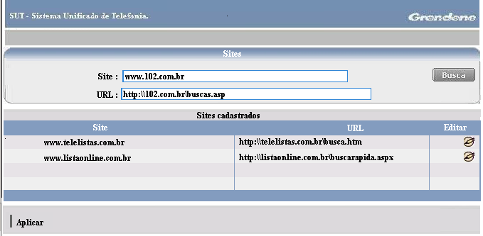

Ator | Usuário administrador do Sistema.
Pré-Condições | Ter Grupo de Permissões cadastrado.
Pós-Condições | Disponibilizar os registro para Incluir, Excluir e Modificar.

Campo | Obr | Chave | Tipo | Descrição | Validação
IncdSite | X | X | Int | Código do grupo. | Cadastrado no caso de uso 37.
Site | X |  | Char (100) | Nome do site. | Text-box.
URL | X |  | Char (100) | Descrição da URL do site cadastrado. | Text-box
Grid/Site | X |  | Char (100) | Descrição do site cadastrado. | Display.
Grid/URL | X |  | Char (100) | Descrição da URL do site cadastrado. | Display.

Fluxo de Atividades
Ator |  | Sistema → Método
1 | Clicar em Busca. | 2 | Listar em tela todos os dados pesquisados.
3 | Clicar em Aplicar. | 4 | Direcionar para a tela de cadastro, conforme caso de uso 37, com display dos dados cadastrados.
5 | Clicar em Editar. | 6 | Direcionar para a tela de cadastro, conforme caso de uso 39, com display do registro selecionado, para modificações.

Alternativas
1 | Passo 1: Campos em branco → Se o usuário clicar em Busca e os campos estiverem em branco, mostrar a seguinte mensagem: “Campos em branco, refaça a consulta. Obrigado!”.

Caso de Uso 39 – Cadastro de Sites de Busca Modificar.
Tela
Caminho
Ilustração | Sites de busca.

Ator | Usuário administrador do Sistema.
Pré-Condições | Ter Grupo de Permissões cadastrado.
Pós-Condições | Disponibilizar os registro modificado para o programa de Pesquisa Site de busca.

Campo | Obr | Chave | Tipo | Descrição | Validação
IncdSite | X | X | Int | Código do grupo. | Cadastrado no caso de uso 37.
Site | X |  | Char (100) | Nome do site. | Text-box.
URL | X |  | Char (100) | Descrição da URL do site cadastrado. | Text-box
Grid/Site | X |  | Char (100) | Descrição do site cadastrado. | Display.
Grid/URL | X |  | Char (100) | Descrição da URL do site cadastrado. | Display.

Fluxo de Atividades
Ator |  | Sistema → Método
1 | Clicar em Modificar. | 2 | Atualizar os dados na tabela.

Alternativas
1 | Passo 1: Campos em branco → Se o usuário clicar em Modificar e os campos estiverem em branco, mostrar a seguinte mensagem: “Campos em branco, pesquise alguma informação para poder modificá-la. Obrigado!”.
2 | Passo 2: Clique no botão sair→ Se o usuário clicar no botão Sair e algum campo estiver em branco, mostrar a seguinte mensagem: “Existem dados pendentes, deseja gravá-los.”.

Caso de Uso 40 – Cadastro de Sites de Busca Excluir.
Tela
Caminho
Ilustração | Sites de busca.

Ator | Usuário administrador do Sistema.
Pré-Condições | Ter Grupo de Permissões cadastrado.
Pós-Condições | Excluir registro da tabela.

Campo | Obr | Chave | Tipo | Descrição | Validação
IncdSite | X | X | Int | Código do grupo. | Cadastrado no caso de uso 37.
Site | X |  | Char (100) | Nome do site. | Text-box.
URL | X |  | Char (100) | Descrição da URL do site cadastrado. | Text-box
Grid/Site | X |  | Char (100) | Descrição do site cadastrado. | Display.
Grid/URL | X |  | Char (100) | Descrição da URL do site cadastrado. | Display.

Fluxo de Atividades
Ator |  | Sistema → Método
1 | Clicar em Excluir. | 2 | Limpar dados da tabela.

Alternativas
1 | Passo 1: Campos em branco → Se o usuário clicar em Excluir e algum campo estiver em branco, mostrar a seguinte mensagem: “Campos em branco, informe algum registro para podre excluí-lo. Obrigado!”.

Caso de Uso 41 – Tela de navegação.
Tela
Caminho
Ilustração | Navegação.
 | 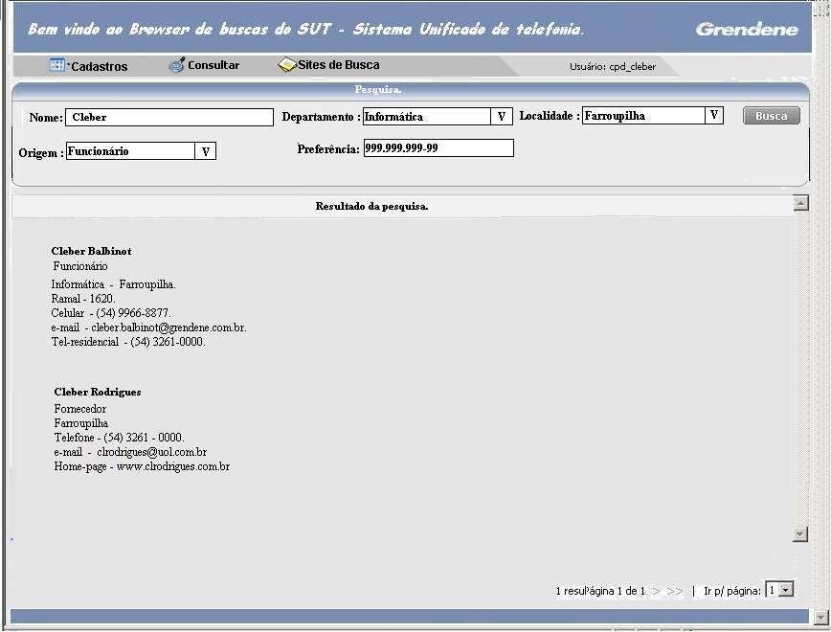

Ator | Usuário do Sistema.
Pré-Condições | Ter usuário cadastrado.
Pós-Condições | Estar totalmente integrado aos demais programas, cadastro de permissões, contato, responsável, localidade, departamento, origem contato, etc...

Campo | Obr | Chave | Tipo | Descrição | Validação
Nome |  |  | Char(50) | Nome do cadastrado. | Text-box.
Departamento |  |  | Char(50) | Descrição do departamento. | Combo-box com as opções cadastras conforme caso de uso 07.
Localidade |  |  | Char(50) | Descrição da Localidade. | Combo-box com as opções cadastras conforme caso de uso 03.
Origem |  |  | Char(50) | Descrição da Origem. | Combo-box com as opções cadastras conforme caso de uso 18.
Preferência |  |  | Char(50) | Preferência, é o mesmo que referência de origem do contato. | Text-box, filtra pelos dados cadastrados no caso de uso 14, a partir do formato registrado no caso de uso 13.
Resultado da pesquisa. |  |  |  | Resultado através dos campos de filtros selecionados. | Frame com Display dos contatos que o usuário tem acesso para visualização.

Fluxo de Atividades
Ator |  | Sistema → Método
1 | Selecionar campos e clicar em Busca. | 2 | Listar todos os dados do contato, conforme caso de uso 25.
3 | Botões Cadastros e Consultar. | 4 | Somente terá acesso a esses botões o usuário responsável pela manutenção dos programas.
5 | ID de usuário comum. | 6 | Desabilitar botões Cadastros e Consultar.
7 | Clique no botão Sites de busca. | 8 | Listar ao lado direito da tela, todos os sites de busca que foram cadastrados, conforme caso de uso 37.

Alternativas
1 | Passo 1: Campos em branco → Se o usuário clicar em Busca e algum campo estiver em branco, mostrar a seguinte mensagem: “Campos em branco, faça algum filtro. Obrigado!”.
2 | Passo 2: Usuário comum → Caso o usuário logado não seja o responsável pelas manutenções e clicar em cadastros, mostrar a seguinte mensagem: “Você não possui acesso. Para maiores informações contate o administrador. Obrigado!”.

Caso de uso 42 – XML de Representante
 | Representante
XML |  | Tabela Destino (SUT)
Nome Campo | Valor | Tabela | Campo
Origem/repres | Fixo = 1 | Tel_Contato | IncdOrigemContato
Cod-rep | Código do representante | Tel_Contato | TxLoginCont
Nome | nome do representante | Tel_Contato | TxNome
CGC | CGC do representante | Tel_Contato | CodIdentific
departamento / Localidade | Utilizar o ID da tabela Localidade_departamento que corresponde a vendas, estabelecimento = 24. | Tel_Contato | IncdLocalidade_Departamento
telefone | número do telefone | Tel_Contato / Tel_Movimentos | IncdMovimento = (inc)
 |  |  | IncdContato = Tel_Contato.IncdContato
 |  |  | InCdTipoContato = 01
 |  |  | TxValor = número do telefone.
telefax | número do telefone | Tel_Contato / Tel_Movimentos | IncdMovimento = (inc)
 |  |  | IncdContato = Tel_Contato.IncdContato
 |  |  | InCdTipoContato = 06
 |  |  | TxValor = número do telefone.
e-mail | endereço de e-mail | Tel_Contato / Tel_Movimentos | IncdMovimento = (inc)
 |  |  | IncdContato = Tel_Contato.IncdContato
 |  |  | InCdTipoContato = 03
 |  |  | TxValor = endereço do e-mail.

Caso de uso 43 – XML de Transporte.
 | Transporte
XML |  | Tabela Destino (SUT)
Nome Campo | Valor | Tabela | Campo
Origem/transporte | Fixo = 2 | Tel_Contato | IncdOrigemContato
Cod-trans | Código da transportadora | Tel_Contato | TxLoginCont
nome | nome da trasnportadora | Tel_Contato | TxNome
telefone | número do telefone | Tel_Contato / Tel_Movimentos | IncdMovimento = (inc)
 |  |  | IncdContato = Tel_Contato.IncdContato
 |  |  | InCdTipoContato = 01
 |  |  | TxValor = número do telefone.
telefax | número do telefax | Tel_Contato / Tel_Movimentos | IncdMovimento = (inc)
 |  |  | IncdContato = Tel_Contato.IncdContato
 |  |  | InCdTipoContato = 06
 |  |  | TxValor = número do telefax.
home-page | endereço da home-page | Tel_Contato / Tel_Movimentos | IncdMovimento = (inc)
 |  |  | IncdContato = Tel_Contato.IncdContato
 |  |  | InCdTipoContato = 05
 |  |  | TxValor = endereço da home page.
e-mail | endereço de e-mail | Tel_Contato / Tel_Movimentos | IncdMovimento = (inc)
 |  |  | IncdContato = Tel_Contato.IncdContato
 |  |  | InCdTipoContato = 03
 |  |  | TxValor = endereço do e-mail.

Caso de uso 44 – XML de Cliente/Fornecedor.
 | Cliente / Fornecedor
XML |  | Tabela Destino (SUT)
Nome Campo | Valor | Tabela | Campo
Origem/emitente | Fixo = 3 | Tel_Contato | IncdOrigemContato
Cod-emitente | Código do emitente | Tel_Contato | TxLoginCont
nome-emit | nome do emitente | Tel_Contato | TxNome
telefone [1] | número do telefone | Tel_Contato / Tel_Movimentos | IncdMovimento = (inc)
 |  |  | IncdContato = Tel_Contato.IncdContato
 |  |  | InCdTipoContato = 01
 |  |  | TxValor = número do telefone.
telefax | número do telefax | Tel_Contato / Tel_Movimentos | IncdMovimento = (inc)
 |  |  | IncdContato = Tel_Contato.IncdContato
 |  |  | InCdTipoContato = 06
 |  |  | TxValor = número do telefax.
home-page | endereço da home-page | Tel_Contato / Tel_Movimentos | IncdMovimento = (inc)
 |  |  | IncdContato = Tel_Contato.IncdContato
 |  |  | InCdTipoContato = 03
 |  |  | TxValor = endereço da home page.
e-mail | endereço de e-mail | Tel_Contato / Tel_Movimentos | IncdMovimento = (inc)
 |  |  | IncdContato = Tel_Contato.IncdContato
 |  |  | InCdTipoContato = 04
 |  |  | TxValor = endereço do e-mail.

Caso de uso 45 – XML de funcionário.
 | Funcionário
XML |  | Tabela Destino (SUT)
Nome Campo | Valor | Tabela | Campo
Origem/funcionario | Fixo = 4 | Tel_Contato | IncdOrigemContato
nome | nome do representante | Tel_Contato | TxNome
matrícula | matrícula do funcionário | Tel_Contato | CodIdentific
departamento | departamento do funcionário | Tel_Contato / Tel_Movimentos | IncdLocalidade_Departamento = Tel_Localidade_Departamento. IncdDepartamento
 |  |  | IncdContato = Tel_Contato.IncdContato
 |  |  | InCdTipoContato = 03
 |  |  | TxValor = número do fax.
estabelecimento | estabelecimento do funcionário | Tel_Contato / Tel_Movimentos | IncdLocalidade_Departamento = Tel_Localidade_Departamento. IncdLocalidade
 |  |  | IncdContato = Tel_Contato.IncdContato
 |  |  | InCdTipoContato = 04
 |  |  | TxValor = endereço do e-mail.

Modelo ER.

O modelo ER, serve para definir os relacionamentos entre as tabelas da base de dados de um sistema. Deste modo podemos definir os campos e tipos de dados que serão gravados, dando assim um suporte fundamental para os DBAs e para o/s programador/es do sistema.

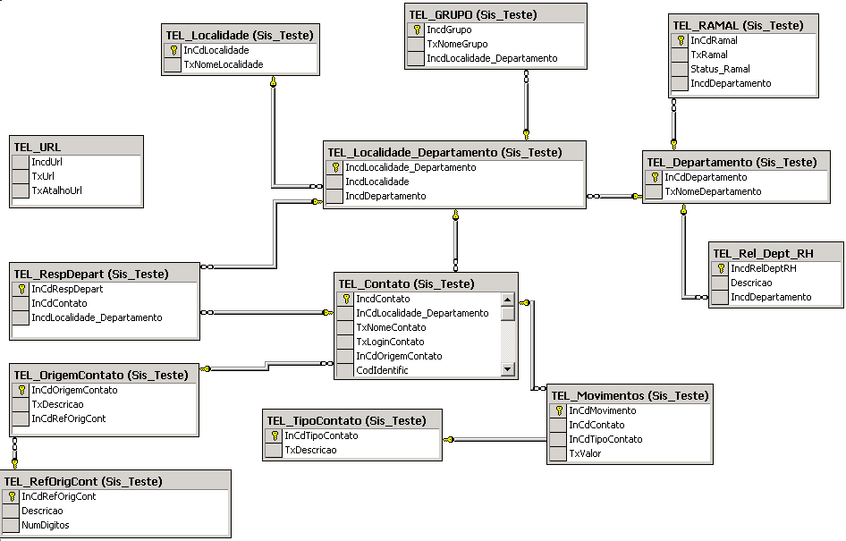

Conclusão

Ao concluir este trabalho foi possível perceber o quanto é importante a prática dos conteúdos aplicados, pois só assim é possível acrescer conhecimento. Foi possível também entender que um projeto por menor que seja, deve-se haver muito planejamento, para que tudo possa dar certo.
Os conceitos de engenharia de software foram muito importantes para mim neste momento, pois na prática pude perceber e entender melhor ainda seus conceitos e atribuir ao projeto. Houve também uma preocupação com o ambiente de trabalho, relacionamento com os colegas, aprendizagem e confiança.
Assumir uma responsabilidade com uma empresa como a Grendene, não é como ir à escola toda noite e de vez em quando fazer uma prova para testar o conhecimento. A responsabilidade é muito maior do que se pode pensar, mais de 22.000 pessoas é que irão conhecer seu projeto e caso ele não esteja bom, são essas mesmas 22.000 pessoas que irão dizer isso.
No entanto existem muitos lados positivos nessa história, por ser uma empresa multinacional, o fato de você estar fazendo um projeto para essa empresa, é um ponto marcante na carreira de qualquer profissional. Não pode faltar também o espírito de equipe, pois devido a essas proporções, temos que nos apegar aos colegas, por que não é fácil abraçar uma causa neste porte sozinho.
É muito importante também, saber que depois de concluído este projeto, uma empresa terceira é quem vai desenvolver o sistema, pois assim você tem as proporções de até onde vai estar exposto o seu nome e ver que mais uma grande empresa conhecerá seu trabalho. Sendo assim, não tem como não ficar feliz após um projeto desses, que mesmo com grandes dificuldades, após muito trabalho e dedicação o nome do analista será sempre lembrado.

Bibliografia

http://docs.kde.org/stable/pt_BR/kdesdk/umbrello/uml-basics.html
http://pt.wikipedia.org/
http://br.sun.com/sunnews/success/cases/enxuta.html

